

Innovando las estrategias de enseñanza de comprensión auditiva y lectura en alumnos del IB: una investigación Acción

Seminario de Intervención presentado a la Facultad de Educación de la Universidad del Desarrollo para optar al grado académico de Magíster en Innovación Curricular y Evaluación Educativa.

César Elgueta Campos
Universidad del Desarrollo
Facultad de Educación
Seminario de Intervención
Gilda Bilbao
Abril 2024

© Se autoriza la reproducción de esta obra en modalidad de acceso abierto para fines académicos o de investigación, siempre que se incluya la referencia bibliográfica.
Agradecimientos
Quisiera expresar mi más profundo agradecimiento a mis padres, Tito y María, cuyo apoyo incondicional y comprensión de lo que significa mi perfeccionamiento me han mantenido siempre motivado.
A mi hermano, Tito, y sobrino, Tomás, gracias por su apoyo y por proporcionar momentos de esparcimiento y comprensión cuando más lo necesitaba.
A mi novia, Paula, cuyo aliento constante, paciencia, cariño y comprensión fueron esenciales para seguir adelante.
Y finalmente a mi amigo Felipe por su incondicional apoyo y a mis compañeros y amigos de universidad, a María Jesús, quien fue el catalizador para iniciar este viaje; a Javier, por inspirarme con su incansable dedicación al trabajo; y a David, por compartir las peripecias diarias que implicó este desafío y brindar un espacio de respiro en los momentos más difíciles.

Índice:
Portada………………………………………………………………………………………………………………………………………..…1
Agradecimientos……………………………………………………………………………………………………………………..……..3
Resumen ..……………………………………………………………………………………………………………………………………..6
Abstract………………………………………………………………………………………………………………………………………….7
- Presentación del Problema
1.1 Descripción del Contexto…………………………………………………………………..…………………………8
1.2 Planteamiento del Problema………………………………………………………………………………………14
1.3 Objetivos……………………………………………………………………………………………………………………16
1.4 Justificación del Problema………………………………………………………………………………………….18
1.5 Marco teórico de Referencia………………………………………………………………………………………20
1.5.1 Bachillerato internacional……………………………………………………………………………21
1.5.2 Desarrollo de pensamiento Crítico………………………………………………………………23
1.5.3 Problemas generales en la enseñanza de ESL …..………………………………………..24
1.5.4 Project Zero – Rutinas de Pensamiento Visibles………………………………………….26
II. Diagnóstico del Problema…………………………………………………………………………………………………………29
2.1 Objetivos del Diagnóstico……………………………………………………………………………………........29
2.2 Metodología ………………………………………………………………………………………………………………31
2.2.1 Enfoque y Método……….……………………………………………………………………………..31
2.2.2 Actores Claves..……………………………………………………….………………………………….31
2.2.3 Instrumentos y Justificación………………………………………………………………………..32
2.3 Análisis del Estudio……………..…….…………………………………………………………………..35
2.2.3.1 Análisis Documental...………………………………………………………..……….35
2.2.3.2 Análisis de encuestas a Estudiantes …………………………………………….37
2.2.3.3 Análisis de entrevista a coordinadora Diploma IB ……………………….38
2.4 Conclusiones generales del Diagnóstico ..………………………………………………………39
III. Diseño, desarrollo y evaluación de la Intervención …………………………………………………………..…….40
3.1 Descripción del plan de Intervención ..……………………………………………………………………….40
3.2 Objetivos del plan de Intervención …………………………………………………………………………….40
3.2.1 Objetivos Generales ………………………………………………………………..…………………41
3.2.2 Objetivos Específicos ………………………………………………………………………………….41
3.3 Programación Temporal …………………………………………………………………………………………….42
3.4 Características de los Participantes…………………………………………………………………………….43
3.5 Análisis de la factibilidad de la Intervención……………………………………………………………….43
3.6 Aplicación y análisis de la Intervención …..…………………………………………………………………45
3.6.1 Intervención 1…………………………………………………………………………………………….45
3.6.1.1 Resultados intervención 1……………………………………………………………45
3.6.2 Intervención 2 ……………………………………………………………………………………………47
3.6.2.1 Resultados intervención 2……………………………………………………………47
3.7 Evaluación del plan de intervención ………………….………………………………………………………48
IV. Plan de acción Sugerido………………………………………………………………………………………………….……….50
4.1 Plan de Acción…………………………………………………………………………………………………….……..50
4.2 Consideraciones del plan de Acción……………………………………………………………………………53
4.3 Ejemplo de clases usando Sugerencias ……………………………………………………………………...54
V. Conclusiones………………………………………………………………………………………………………………………….…56
VI. Proyecciones ..………………………………………………………………………………………………………..………………59
6.1 Proyecciones 1…………………………………………………………………………………………………………..59
6.2 Proyecciones 2 ...…………………………………………………………………………………..…………………..61
Referencias…………………………………………………………………………….…………………………………………………….63
Índice de Anexos
- Anexo 1: Resultados encuestas a Estudiantes 65
- Anexo 2: Entrevista coordinadora Diploma IB 80
- Anexo 3: Extractos Unidad 1 Binder Segundo Medio 86
- Anexo 4: Taller Rutinas de Pensamiento Visibles para Docentes 95
- Anexo 5: Encuesta a docentes post Taller… 100
- Anexo 6 Clases con Rutinas de Pensamiento Visibles Segundo y Tercero Medio 103
- Anexo 7 Encuesta a estudiantes después de clase RPV………………………………………………….104
- Anexo 8 Evidencia clase RPV………………………………………………………………………………………….107
- Anexo 9 Consentimiento informado y carta de nueva jefa de Departamento………………..108

Resumen
Este trabajo de investigación-acción explora el impacto de un programa de ejercicios tradicional en el desempeño de los estudiantes en ejercicios de comprensión auditiva y lectura para el examen del Bachillerato Internacional (IB). Contrasta esto con una intervención innovadora inspirada en el enfoque de Pensamiento Visible del Proyecto Cero de Harvard. El estudio revela que, si bien la práctica puede mejorar los resultados de las pruebas a corto plazo, la integración de estrategias de pensamiento visible mejora la comprensión y el compromiso más profundos de los estudiantes con la materia. Este cambio no sólo produjo resultados positivos en el desempeño de los estudiantes, sino que también transformó la percepción de la escuela sobre metodologías de enseñanza efectivas en la educación de idiomas. Los hallazgos sugieren que fomentar un ambiente donde el pensamiento se haga visible conduce a un logro académico más profundo y duradero.
Términos clave: Bachillerato Internacional (IB), ejercicios de comprensión auditiva, ejercicios de lectura, preparación para exámenes, Proyecto Cero de Harvard, Pensamiento Visible, intervención educativa, participación de los estudiantes, educación de idiomas, rendimiento académico, metodologías de enseñanza.

Abstract
This action research paper explores the impact of a traditional drilling program on students' performance in listening and reading exercises for the International Baccalaureate (IB) test. It contrasts this with an innovative intervention inspired by Harvard's Project Zero's Visible Thinking approach. The study reveals that while drilling may improve short-term test results, integrating Visible Thinking strategies enhances students' deeper understanding and engagement with the subject matter. This shift not only yielded positive outcomes in student performance but also transformed the school's perception of effective teaching methodologies in language education. The findings suggest that fostering an environment where thinking is made visible leads to a more profound and lasting academic achievement.
Key terms: International Baccalaureate (IB), drilling, listening exercises, reading exercises, test preparation, Harvard's Project Zero, Visible Thinking, educational intervention, student engagement, language education, academic performance, teaching methodologies.

Presentación del problema de Investigación
1.1 Descripción del contexto
El establecimiento donde se realiza la investigación posee las características de ser un colegio particular pagado, católico, emplazado en el sector oriente de la región metropolitana. El colegio pertenece al Bachillerato Internacional y la Asociación Británica de Colegios de Chile, ya cuenta con 40 años de funcionamiento. El colegio posee una clara visión y misión que intenta balancear los lineamientos del programa nacional, con el programa internacional y la orientación católica de la institución.
La visión de este establecimiento “es formar y educar conforme a los ideales y principios de la Iglesia Católica, creando las condiciones para que sus alumnos tengan una experiencia vivencial de éstos, dentro de un marco de excelencia académica que los preparará para participar activa y constructivamente en la sociedad de hoy y del mañana”.
A la vez que la misión decreta que “La misión de (la institución) es formar y educar alumnos con sólidos valores, inspirados en el amor a Dios, en un ambiente propicio para la excelencia académica bilingüe, con la capacidad de comprometerse con su desarrollo personal, su entorno social y medio ambiente, aportando constructiva y significativamente a la sociedad”.
En la práctica, se pueden ver cómo estas características son aplicadas en el colegio. La excelencia académica es impulsada particularmente en las áreas de lenguaje, matemáticas, y ciencias. La visión más espiritual, por decirlo de algún modo, se ve impulsada por el área de pastoral y las demás asignaturas. La primera tiene un rol protagónico ya que es la que más promueve proyectos de ayuda social, ayudando a los estudiantes a ser más conscientes sobre las distintas realidades nacionales y que de ese modo no estén tan encerrados en sus propios círculos sociales.
En términos prácticos, se enfatiza que el currículo de las asignaturas debe condecirse con los lineamientos planteados, pero a la vez, en la práctica, resulta complicado aplicar algunos de estos aspectos. Existen temas relacionados con las horas de planificación y cantidad de trabajo asignado por el establecimiento educacional, la proporción entre horas de permanencia vs horas lectivas hace que cumplir con cada uno de los requisitos promovidos por la escuela sean difíciles de lograr.
El marco para la buena enseñanza señala que el entorno de aprendizaje, que abarca la atmósfera y el clima creado por el profesor, se denomina este dominio. Es crucial porque la calidad del aprendizaje de los estudiantes está influenciada por los aspectos sociales, emocionales y materiales de su educación. Por lo tanto, las creencias del maestro sobre las posibilidades de aprendizaje y desarrollo de sus alumnos son de suma importancia, así como su inclinación a enfatizar y desarrollar las fortalezas de sus alumnos teniendo en cuenta sus características, intereses e inquietudes individuales. Además, las interacciones entre el profesor y los estudiantes, así como entre los propios alumnos, son componentes clave dentro de este dominio, por esto se menciona que “contribuye en este sentido la creación de un espacio de aprendizaje organizado y enriquecido, que invite a indagar, a compartir y a aprender. Las habilidades involucradas en este dominio se demuestran principalmente en la existencia de un ambiente estimulante y un profundo compromiso del profesor con los aprendizajes y el desarrollo de sus estudiantes” (MINEDUC, 2002)
Los lineamientos ministeriales son enfáticos en indicar que el ambiente necesario para el mejor desarrollo de la práctica docente y del aprendizaje del estudiante deben ser otorgados de manera integral por el colegio. Si bien, hasta cierto punto, algunos de estos puntos son tratados de llevar a cabo, se puede apreciar que con un mejor uso de recursos y un poco más de inversión los resultados a futuro podrían llegar a ser aun mejores. Esto no sólo en lo que corresponde al ámbito académico, sino que a la vez en la formación integral de los estudiantes del establecimiento educacional.
La problemática tiene relación con los siguientes aspectos del proyecto institucional que además indica que el objetivo es cultivar y mejorar las competencias con énfasis en la comprensión integral, el aprendizaje dinámico, la interconexión entre el conocimiento y el despliegue coordinado de conocimientos, habilidades y mentalidades en diversos entornos.
La filosofía educativa del establecimiento se centra en la implementación de enfoques cognitivos y metacognitivos para el aprendizaje. El objetivo es cultivar la capacidad de un estudiante para reconocer, monitorear y gobernar sus propios procesos de aprendizaje, lo que incluye desarrollar hábitos cognitivos autosuficientes y aprender a aprender de manera efectiva. En última instancia, nuestro objetivo es fomentar aprendices autónomos y autodirigidos. Es más, con respecto a la enseñanza de inglés, indican que promueven “(…) que el proceso educativo se de en un ambiente de inmersión bilingüe de habla inglesa, que permita la inserción en un mundo globalizado y el fomento de la tolerancia hacia otras culturas”.
Lo mencionado hace fundamental que los lineamentos del colegio se realicen de la mejor manera posible. El colegio ha logrado numerosos reconocimientos y distinciones a lo largo de los años. A pesar del relativo éxito en resultados académicos. El estudiante debe ser, al graduarse del colegio, un ser humano integral, y si bien importan sus resultados académicos, las evaluaciones en el colegio deben promover enérgicamente los aspectos del programa y fomentar que la medición del aprendizaje sea acorde a la misión y visión de la institución. Es muy importante que una escuela que se define como innovadora siga adelante porque la innovación en la educación implica adoptar diferentes diseños de aprendizaje para que sea más significativo para los estudiantes del siglo XXI.
La composición demográfica es de un colegio de alto estatus social en Chile la cual refleja una estructura educativa que se esfuerza por ofrecer un programa bilingüe, aunque con resultados mixtos entre su estudiantado. Los estudiantes poseen un nivel competente de inglés para el programa de Lengua B, lo que indica una sólida base en el idioma, esencial para la participación en el contexto global actual. A pesar de que el colegio se autodenomina bilingüe, es importante reconocer que no todos los estudiantes alcanzan niveles avanzados de fluidez, lo que sugiere la necesidad de estrategias pedagógicas diferenciadas para apoyar a todos los alumnos de manera equitativa.
Hasta el octavo básico, los estudiantes se exponen a diversas asignaturas en inglés, lo que les permite desarrollar sus habilidades lingüísticas en un contexto académico diversificado. Sin embargo, asignaturas clave como lenguaje, religión y música se mantienen en español, lo que podría indicar una oportunidad para expandir aún más la inmersión en el idioma inglés. La estructura organizativa del colegio, con un sostenedor, un rector y directores por cada sección educativa, junto con asistentes de convivencia escolar y coordinadores de área, muestra un enfoque en la gestión y el soporte administrativo para mantener un ambiente de aprendizaje estructurado y eficiente.
En cuanto a los resultados de las pruebas del Bachillerato Internacional (IB), es notable que ningún estudiante haya fallado la prueba de inglés, lo que habla bien del nivel de preparación que ofrece el colegio. Sin embargo, el hecho de que la evaluación sea voluntaria y conlleve un costo adicional, podría limitar la participación de algunos estudiantes, posiblemente aquellos que podrían beneficiarse más de la retroalimentación y el reconocimiento que proporciona una evaluación estandarizada.
Este panorama demográfico y educativo destaca la importancia de una educación bilingüe en un mundo cada vez más interconectado, al tiempo que subraya la necesidad de políticas inclusivas que aseguren que todos los estudiantes, independientemente de su nivel socioeconómico, tengan las mismas oportunidades de éxito en un programa bilingüe. La inversión en recursos educativos, la formación docente y la evaluación continua son claves para mejorar la competencia en inglés de todos los estudiantes y para garantizar que el colegio cumpla con su promesa de bilingüismo para todos sus alumnos.
La educación que reciben los estudiantes tiene un enfoque significativo en el inglés como lengua B (hasta octavo). Aunque no todos alcanzan un dominio avanzado del idioma, la mayoría posee un nivel competente que les permite desenvolverse adecuadamente en este segundo idioma. Este centro educativo se distingue por ofrecer la completa gama de programas del Bachillerato Internacional: el Programa de la Escuela Primaria (PYP), el Programa de los Años Intermedios (MYP) y el Programa del Diploma, proporcionando así un marco educativo integral desde la infancia hasta la preuniversidad.
El Programa de la Escuela Primaria (PYP) del IB está diseñado para estudiantes de 3 a 12 años y se centra en el desarrollo integral del niño como indagador, tanto en el aula como en el mundo exterior. A través de un marco curricular transdisciplinario, el PYP fomenta la curiosidad y la capacidad de resolver problemas, preparando a los estudiantes para la educación formal y la vida más allá de ella.
El Programa de los Años Intermedios (MYP), para estudiantes de 11 a 16 años, construye sobre los fundamentos establecidos en el PYP y se enfoca en el desarrollo intelectual, personal, emocional y social del adolescente. El MYP anima a los estudiantes a establecer conexiones prácticas entre sus estudios y el mundo real, preparándolos para el éxito en futuros estudios y en su vida personal y profesional.
El Programa del Diploma (DP) del IB, para estudiantes de 16 a 19 años, es un programa educativo desafiante y equilibrado con exámenes finales que prepara a los estudiantes para el éxito en la universidad y la vida más allá. El DP es reconocido mundialmente y los estudiantes deben elegir cursos de seis grupos de materias, además de completar tres componentes centrales: la Teoría del Conocimiento (TOK), la Creatividad, la Actividad y el Servicio (CAS) y el Ensayo Extendido, que juntos buscan educar a individuos íntegros y reflexivos.
Estos programas comparten una filosofía común: un compromiso con una educación internacional desafiante y de calidad que el IB cree es importante para los estudiantes que viven, aprenden y trabajan en un mundo cada vez más globalizado.
Se han implementado medidas específicas para apoyar a los alumnos, incluyendo una variedad de talleres que abarcan desde actividades deportivas hasta programas extracurriculares, pasando por sesiones de refuerzo académico y preparativos para la PAES. Además, se han instaurado ciclos de mejora dirigidos a estudiantes con dificultades en asignaturas clave como Lengua y Literatura y Matemáticas; y se ofrece apoyo psicopedagógico para aquellos que necesitan fortalecer sus técnicas de estudio en estas áreas. Estas son solo algunas de las iniciativas mencionadas.
Tal como en otros colegios, se ha dado importancia al decreto 67, que pone el foco en la evaluación formativa, una estrategia que se ha vuelto común en todas las materias. A través de la plataforma Colegium, los profesores tienen la capacidad de documentar el progreso académico de los estudiantes, proporcionando un acceso directo a las familias para que puedan seguir y participar activamente en el proceso educativo de sus hijos.
A pesar de no contar con un programa de inclusión formal, el colegio se compromete con la diversidad de necesidades de su alumnado, atendiendo a un número significativo de estudiantes con necesidades especiales educativas. Esta atención se refleja en el apoyo personalizado y las estrategias pedagógicas adaptadas que permiten a estos estudiantes integrarse y progresar en su aprendizaje. La institución valora la individualidad y promueve un ambiente donde la excelencia académica y el desarrollo personal van de la mano, asegurando que cada estudiante pueda alcanzar su máximo potencial.

En la última década, el equipo de liderazgo y los profesores han participado en una serie de formaciones intensivas para adentrarse en la filosofía del Bachillerato Internacional (IB), familiarizándose con su currículo, métodos de evaluación, recursos didácticos, infraestructura requerida y las características deseadas en el perfil de sus estudiantes. Además, se han organizado encuentros con los padres y alumnos de primer año de secundaria (2023) para introducirles al proyecto educativo que comenzará en su segundo año. La implementación oficial está programada para mayo de este año, y se espera que los estudiantes involucrados finalicen el programa al comienzo de su último año de secundaria.
1.2 Planteamiento del Problema
El pensamiento crítico es una habilidad esencial para el éxito en el siglo XXI, involucra ser capaz de comprender lo que se lee o escucha y realizar conexiones significativas con la información. Sin embargo, existen estudiantes que tienen dificultades para desarrollar habilidades de pensamiento crítico como sintetizar ideas, o interpretar información (Educar Chile, 2020). Es por esto por lo que las asignaturas de Bachillerato Internacional (International Baccalaurate, 2020) tienen como principio fundamental el desarrollo de estas habilidades. Sin embargo, en los cursos de Lengua B y el contexto mencionado, esto puede resultar un poco más dificultoso. La razón se debe a que en este establecimiento el curso en cuestión prioriza la obtención de resultados positivos en evaluaciones estandarizadas. A menudo, la metodología es tradicional, que se centra en la repetición de ejercicios de comprensión de lectura y auditiva con tipos de ejercicios que se similares a los utilizados en las pruebas externas.
Este enfoque tiende a dejar de lado mayores oportunidades de hacer otros tipos de actividades, y si bien, se realizan proyectos en los cuales los estudiantes deben hacer trabajos de investigación o escribir textos largos, el currículum establecido es enfocado en las dos habilidades anteriormente nombradas haciendo que desarrollar las habilidades de pensamiento crítico se vuelva un desafío para el docente y un trabajo repetitivo en donde tiene que lidiar con las percepciones negativos de los estudiantes a la hora de promover un mayor nivel de compromiso con las clases y los ejercicios que se llevan a cabo .
Las guías del programa IB promueven un método de enseñanza centrado en el alumno que se basa en la indagación, creatividad, y mentalidad internacional, entre otros. Se basa en conceptos y se centra en el aprendizaje global. Esto significa que los maestros deben crear un entorno de clase en el que los estudiantes participen activamente en el aprendizaje, la exploración de conceptos en profundidad y el pensamiento crítico sobre el mundo que los rodea. Por eso, la forma en que se plantea el currículum debe ser analizado con ojo crítico buscando al final del día el beneficio del estudiantado.
La enseñanza de la comprensión de lectura y auditiva en una segunda lengua es un desafío que requiere de estrategias innovadoras y efectivas. En este contexto, el programa de Bachillerato Internacional (IB, por sus siglas en inglés) ofrece una oportunidad para explorar nuevas formas de abordar este proceso de aprendizaje. El objetivo de esta investigación es diseñar, implementar y evaluar una propuesta didáctica basada en el enfoque comunicativo e intercultural, usando estrategias como el Proyecto Zero de Harvard, para el desarrollo de las habilidades de comprensión de lectura y auditiva en estudiantes de Lengua B del IB. Se espera que los resultados contribuyan al conocimiento teórico y práctico sobre la enseñanza de la comprensión de lectura y auditiva en una segunda lengua, así como a la mejora de la calidad educativa del programa del BI.
A pesar de ser usado en colegios de similar índole (yo mismo lo he ocupado en anteriores trabajos), existe evidencia empírica limitada sobre cómo se puede aplicar y evaluar el proyecto cero en diferentes entornos, especialmente en la educación bilingüe. Por lo tanto, este trabajo en su forma de abarcar la innovación en la enseñanza de las habilidades de comprensión de lectura y auditiva busca explorar los efectos del proyecto Zero en el desarrollo de la éstas y en el desarrollo de pensamiento crítico. Debido a que estos factores son esenciales para el éxito académico y la comunicación intercultural.
  - Objetivos
1.3.1 Objetivos generales de la Investigación
El objetivo general de la investigación es justifica a través de los datos conseguidos por la opinión de los estudiantes, las guías del programa y las pruebas estandarizadas determinar la mejor forma de aplicar Rutinas de Pensamiento Visibles y ver maneras en que puedan contribuir a la obtención de resultados positivos en evaluaciones externas como además de aumentar el nivel de compromiso e interés de los estudiantes en la asignatura.
- Profundizar en la comprensión de la situación actual y de las necesidades del alumnado y del profesor en cuanto a las habilidades de comprensión lectora y auditiva.
- Evaluar la efectividad de los métodos existentes y compararlos con enfoques alternativos que estén más alineados con los principios de la enseñanza comunicativa de idiomas siguiendo fuentes confiables en innovación.
- Comprobar el efecto que el enfoque de las Rutinas de Pensamiento Visibles del Proyecto Cero tiene en la mejora de habilidades comprensión auditiva y de lectura a través de su énfasis en la escucha activa, el pensamiento crítico, y el compromiso del estudiante con la asignatura.
- Desarrollar un conjunto de recomendaciones y estrategias para mejorar el currículo y la instrucción de lectura y comprensión auditiva en el establecimiento.
- Contribuir a la literatura sobre investigación-acción en la enseñanza de idiomas y al desarrollo profesional del docente-investigador.
- Objetivos a corto plazo: Profundizar en la comprensión de la situación actual y de las necesidades del alumnado y del profesor en cuanto a las habilidades de comprensión lectora y auditiva. Evaluar la efectividad de los métodos de perforación tradicionales y compararlos con enfoques alternativos que estén más alineados con los principios de la enseñanza comunicativa de idiomas y la educación centrada en el estudiante.
- Objetivos a largo plazo: Desarrollar un conjunto de recomendaciones y estrategias para mejorar el currículo y la instrucción de lectura y comprensión auditiva en la escuela privada no innovadora. Contribuir a la literatura sobre la investigación-acción en la enseñanza de idiomas y al desarrollo profesional del docente-investigador.

1.3.2 Objetivos específicos de la Investigación
- Identificar las habilidades específicas de pensamiento crítico que sean abordables considerando la investigación.
- Desarrollar estrategias efectivas para enseñar estas habilidades a los estudiantes mediante ejercicios de comprensión de lectura y auditiva.
- Evaluar la efectividad de estas estrategias en términos de mejorar la comprensión de la lectura y auditiva.
- Identificar las barreras específicas que enfrentan los estudiantes al tratar de desarrollar habilidades críticas en estas áreas y desarrollar estrategias efectivas para superarlas.
Factibilidad
Esta investigación de acción es factible porque se alinea con la visión y la misión de brindar una educación de alta calidad que prepare a los estudiantes para los desafíos y oportunidades del siglo XXI. A pesar de ser una escuela privada no cuenta con los recursos de otras de similar estatus, pero sí con la flexibilidad y el apoyo para implementar la investigación-acción como una forma de mejorar las prácticas de enseñanza y aprendizaje. El programa cuenta con el mínimo de horas sugeridas por la institución internacional (5 horas pedagógicas) y la suficiente libertad por parte de la persona encargada del departamento y la coordinadora del programa para poder implementar métodos que de alguna forma ayuden a los estudiantes a no sólo obtener buenos resultados, sino que desarrollar habilidades transversales que les permitan un prometedor desempeño en su vida post colegio.
1.4 Justificación del Problema
La comprensión lectora y la comprensión auditiva son habilidades esenciales que deben desarrollar los estudiantes, ya que les permiten acceder a una amplia gama de textos y fuentes de información, así como comunicarse de manera efectiva con los demás. Sin embargo, muchos estudiantes encuentran muestran una evidente falta de interés en los ejercicios lo que puede afectar su motivación y compromiso en el aprendizaje. Este es un problema por varias razones.
Primero, la falta de compromiso con las actividades mencionadas puede reducir la calidad y cantidad de atención de los estudiantes, lo cual es crucial para procesar y retener información. Cuando los estudiantes están aburridos, pueden perder la concentración, saltarse detalles importantes o distraerse con estímulos irrelevantes. Esto puede afectar su capacidad para comprender y recordar lo que leen o escuchan, así como para aplicar sus conocimientos a situaciones nuevas.
Segundo, continuar con el actual método puede disminuir el interés y la curiosidad de los estudiantes en los temas y materiales a los que están expuestos. Cuando los estudiantes están aburridos, pueden percibir los textos y las fuentes como aburridos, irrelevantes o demasiado difíciles, lo que puede disuadirlos de explorarlos más o buscar más información. Esto puede limitar sus oportunidades de aprender cosas nuevas, ampliar su vocabulario y desarrollar habilidades de pensamiento crítico.
Tercero, también se evidencia que las actitudes y emociones de los estudiantes hacia las actividades de lectura y escucha, así como hacia el aprendizaje en general terminan siendo afectadas. En ocasiones los estudiantes experimentan sentimientos negativos como frustración, ansiedad o resentimiento, lo que puede reducir su disfrute y satisfacción en el aprendizaje. Esto también puede socavar su confianza y autoeficacia en sus habilidades, así como su motivación intrínseca para aprender por sí mismo.
Por lo tanto, es importante abordar el problema del aburrimiento en los ejercicios de comprensión lectora y comprensión auditiva, ya que puede tener efectos perjudiciales en los resultados cognitivos, afectivos y conductuales de los estudiantes. Los profesores tratan de hacer que los ejercicios y los textos provistos sean más atractivos y significativos para los estudiantes, utilizando estrategias como “popcorn reading” y discusiones de clases que sean relevantes, interesantes y desafiantes para ellos, brindándoles retroalimentación y apoyo que mejoren su proceso de aprendizaje y creando un ambiente generalmente positivo, y un entorno de aprendizaje de apoyo que fomente su curiosidad y entusiasmo.
Las habilidades mencionadas anteriormente, permiten a los estudiantes acceder, analizar y evaluar información de varias fuentes y perspectivas. Deben ser conectadas con el desarrollo de habilidades de pensamiento crítico; al ser una habilidad de orden superior que implica el razonamiento, la resolución de problemas, la creatividad y la metacognición. Capacita a los estudiantes para desafiar suposiciones, generar alternativas y tomar decisiones informadas.
El enfoque actual de enseñanza de comprensión lectora y auditiva para el examen final es limitante por decir lo menos. Se enfoca en memorizar métodos de trabajo y responder preguntas basadas en la comprensión literal o inferencial, en lugar de fomentar una comprensión más profunda y un análisis crítico.
También descuida la diversidad de textos y géneros que los estudiantes encuentran en la vida real ya que la mayor parte proviene de material no original provisto por diferentes fuentes. Los textos son en mayoría de corte periodístico y son tomados de otros libros de textos. Además, estos libros que se toman de referencia no corresponden a las ediciones actuales.
Se espera finalmente identificar las brechas y los desafíos en la práctica actual, explorar estrategias y métodos alternativos que promuevan el pensamiento crítico en la comprensión lectora y auditiva, y evaluar el impacto de estos cambios en los resultados de aprendizaje de los estudiantes y actitudes.
Este tema aborda la problemática de manera original, puesto que el número de estudios empíricos que examinen la integración del pensamiento crítico en la instrucción de comprensión lectora y auditiva en el contexto del programa del Bachillerato Internacional son menores en comparación a las investigaciones que existen en otros contextos de enseñanza del inglés como segunda lengua. La mayor parte de la literatura existente se centra en principios y marcos generales, o en diferentes niveles o dominios de la educación. Esta investigación-acción contribuirá a la base de conocimientos y la práctica de la enseñanza de la comprensión lectora y auditiva con un enfoque de pensamiento crítico en este entorno escolar particular.

1.5 Marco teórico de Referencia
El siguiente marco realizará una perspectiva general de conceptos necesarios para entender el contexto del trabajo de investigación y de los conceptos que se usarán para desarrollar el plan de innovación. Estos conceptos incluyen:
- El programa de Bachillerato Internacional
- Habilidades de Pensamiento Crítico
- Comprensión Auditiva y de Lectura
- Problemas generales de la enseñanza de inglés como Segunda Lengua
- Habilidades de Pensamiento Visible
1.5.1 Bachillerato Internacional
El programa IB English B es un curso de dos años que tiene como objetivo desarrollar la comprensión intercultural y la competencia comunicativa en inglés de los estudiantes. El programa se enfoca en la adquisición del idioma, las habilidades lingüísticas y la conciencia cultural a través del estudio de varios temas y textos. El programa también alienta a los estudiantes a reflexionar sobre su propio proceso de aprendizaje y a desarrollar habilidades de pensamiento crítico e indagación. El programa IB English B es adecuado para estudiantes que tienen alguna experiencia previa en el aprendizaje del inglés, pero que no son hablantes nativos. El programa evalúa las habilidades orales y escritas de los estudiantes a través de tareas internas y externas, y su comprensión auditiva y lectora a través de exámenes externos (International Baccalaureate Organization, 2018).
El programa de Inglés B del IB enfatiza la importancia de la comprensión lectora y auditiva por varias razones. Primero, estas habilidades son esenciales para el éxito académico en cualquier materia. Para aprender nueva información, los estudiantes deben ser capaces de leer y comprender textos complejos. También necesitan poder escuchar atentamente las conferencias y discusiones para poder participar de manera efectiva en clase.
En segundo lugar, la comprensión lectora y auditiva son importantes para el desarrollo personal. Al leer una variedad de textos, los estudiantes pueden aprender sobre diferentes culturas, perspectivas y formas de pensar. También pueden desarrollar sus habilidades de pensamiento crítico analizando y evaluando la información que leen y escuchan.
En tercer lugar, la comprensión lectora y auditiva son esenciales para la comunicación. Para comunicarse de manera efectiva, los estudiantes deben poder comprender lo que otros dicen y expresarse con claridad. También necesitan poder leer e interpretar señales no verbales, como expresiones faciales y lenguaje corporal.
El programa IB English B evalúa la comprensión lectora y auditiva de dos maneras. La primera evaluación es un examen escrito que evalúa la capacidad de los estudiantes para leer y comprender una variedad de textos, que incluyen ficción, no ficción y crítica literaria. La segunda evaluación es un examen oral que pone a prueba la capacidad de los estudiantes para escuchar y comprender una conversación o conferencia.
Para tener éxito en el programa de Inglés B de IB, los estudiantes deben desarrollar sólidas habilidades de comprensión auditiva y de lectura. Pueden hacer esto leyendo una variedad de textos, escuchando atentamente conferencias y discusiones, y practicando con ejercicios de comprensión.
La guía del Bachillerato Internacional menciona que:
“Our programmes encourage both personal development and academic achievement challenging students to think critically, to ask the right questions and think across disciplines. An IB education also fosters diversity, curiosity and a healthy appetite for learning. Schools must be authorized to teach our IB programmes. Every school authorized to offer IB programmes is known as an IB World School.” ​(International Baccalaureate Organization, 2018).
Lo cual significa que esta escuela, como las otras que pertenecen a este conglomerado, debe atenerse a rigurosos estándares de calidad y fomentar los aspectos requeridos por la organización.
Habilidades de pensamiento crítico y la comprensión auditiva y de lectura
Las habilidades de pensamiento crítico se refieren a la capacidad de analizar, evaluar y sintetizar información de manera lógica y coherente. Según Paul y Elder (2005), el pensamiento crítico implica un pensamiento activo y reflexivo, y es crucial que los estudiantes desarrollen estas habilidades para convertirse en aprendices efectivos y solucionadores de problemas.
El problema es comprender la importancia de desarrollar habilidades de pensamiento crítico en la enseñanza de las habilidades de comprensión auditiva y comprensión lectora en la adquisición de una segunda lengua.
1.5.2 Desarrollo de pensamiento crítico
El desarrollo del pensamiento crítico es crucial en el mejoramiento de las habilidades de comprensión auditiva y comprensión lectora en la adquisición de un segundo idioma, ya que ayuda a los estudiantes a analizar, evaluar e interpretar información de diferentes fuentes. Esto, a su vez, mejora su capacidad para comprender e interpretar mejor el idioma. Dichas habilidades permiten a los estudiantes ir más allá de la comprensión superficial y comprometerse con el material a un nivel más profundo. En el contexto de adquirir un segundo idioma, los estudiantes pueden analizar y evaluar el idioma al que están expuestos, lo que les ayuda a una comprensión más matizada de su estructura y uso. Esto, a su vez, mejora su capacidad para comprender e interpretar mejor el idioma. Las habilidades de pensamiento crítico ayudan a los alumnos a identificar sesgos y suposiciones presentes en el material que estudian, lo que les ayuda a desarrollar una perspectiva más objetiva del idioma. Además, el desarrollo de habilidades de pensamiento crítico es esencial para la adquisición efectiva de un segundo idioma, ya que los estudiantes pueden involucrarse con el material a un nivel más profundo y desarrollar una comprensión más matizada del idioma.
Las habilidades mencionadas son esenciales para el desarrollo de las habilidades de comprensión auditiva y comprensión (Kamil et al., 2008) en la adquisición de un segundo idioma. Las habilidades de pensamiento crítico permiten a los alumnos analizar, evaluar, sintetizar y aplicar información de diversas fuentes, como textos, audio, video e imágenes. Las habilidades de pensamiento crítico también fomentan la curiosidad, la creatividad y la capacidad de resolución de problemas de los alumnos, que son cruciales para una comunicación eficaz en un segundo idioma. Al desarrollar habilidades de pensamiento crítico, los estudiantes pueden mejorar su comprensión de los aspectos lingüísticos, culturales y pragmáticos del segundo idioma, así como sus propios procesos y estrategias de aprendizaje. Por lo tanto, los maestros deben incorporar actividades y tareas de pensamiento crítico en su instrucción de habilidades de comprensión auditiva y comprensión lectora en la adquisición de un segundo idioma.

1.5.3 Problemas generales de estudiantes de ESL (Inglés como Segunda Lengua)
Si bien siempre ha habido dificultades con la enseñanza de inglés como lengua extranjera, la pandemia del Covid-19 afectó en maneras impensadas las dinámicas en las salas de clases y la priorización de ciertos contenidos sobre otros. En un artículo Ying, Siang y Mohamad (2021) detallan algunos de los desafíos que presentan los estudiantes luego de la pandemia u cómo se han visto afectados:
“The majority of English learners, particularly English as Second Language (ESL) students, are trying to improve their speaking abilities. It becomes an additional problem during online learning. According to studies conducted by Savasci (2013) and Idrus and Salleh (2007), high levels of anxiety generated by the fear of being evaluated, the educator’s teaching technique, and the learners’ culture are all factors that contribute to ESL students’ reluctance to use the target language. Previous studies also state the key problems that hinder ESL learners’ speaking capabilities include a lack of desire and self-confidence, nervousness, inhibition, and a lack of vocabulary knowledge (Yen & Mohamad, 2020).”
La cita básicamente señala que además de las dificultades inherentes al aprendizaje de un nuevo idioma, factores como la ansiedad, los métodos de enseñanza y las diferencias culturales pueden afectar negativamente su confianza y disposición para hablar. Además, menciona que la falta de motivación, el miedo y un vocabulario limitado son barreras significativas que impiden que los estudiantes de ESL mejoren sus habilidades orales, especialmente en un entorno de aprendizaje en línea.
La siguiente lista comprende algunos problemas comunes que se presentan en la enseñanza de inglés como segunda lengua:​ (Barrionuevo Villacrés, 2021)​​ (Daar, 2020)​
Vocabulario:
Los estudiantes deben tener un vocabulario sólido para comprender el texto o el idioma hablado. Esto incluye conocer el significado de las palabras, así como las diferentes formas en que se pueden usar las palabras en contexto.
Conocimiento gramatical:
Los estudiantes deben tener un conocimiento básico de la gramática para comprender la estructura del texto o del idioma hablado. Esto incluye conocer las diferentes partes del discurso, cómo formar oraciones y cómo usar la puntuación correctamente.
Conocimientos previos:
Los estudiantes deben tener algunos conocimientos previos sobre el tema del texto o el idioma hablado para poder entenderlo. Esto se puede adquirir a través del aprendizaje previo, experiencias personales o discusiones con el maestro o los compañeros.
Interés: es más probable que los estudiantes estén motivados para leer o escuchar un texto si están interesados en el tema.
Atención:
Los estudiantes deben poder centrar su atención en el texto o el idioma hablado para poder comprenderlo. Esto puede ser difícil para los estudiantes que se distraen con facilidad o que tienen un trastorno por déficit de atención con hiperactividad (TDAH).
Metacognición:
La metacognición es la capacidad de pensar sobre el propio pensamiento. Esto incluye ser consciente de las propias fortalezas y debilidades, poder planificar y monitorear el propio aprendizaje y poder evaluar la propia comprensión. La metacognición es una habilidad importante para todos los estudiantes, pero es especialmente importante para los estudiantes de ESL que pueden necesitar pensar conscientemente en sus estrategias de comprensión lectora y auditiva.
Instrucción:
La calidad de la instrucción puede tener un impacto significativo en las habilidades de comprensión lectora y comprensión auditiva de los estudiantes de ESL. Los maestros que brindan instrucción explícita, instrucción estructurada y oportunidades para la participación activa pueden ayudar a los estudiantes a mejorar sus habilidades de comprensión lectora y comprensión auditiva.
Al comprender los factores que influyen en la comprensión lectora y la comprensión auditiva en los estudiantes de ESL de este colegio, el cuerpo docente puede trabajar de mejor manera en las necesidades de sus estudiantes y ayudarlos a alcanzar mayores niveles de logro en las asignaturas.
1.5.4 Project Zero – Rutinas de Pensamiento Visibles
Project Zero o Proyecto Cero ​(Harvard, 2018)​ es un programa de investigación educativa de la Universidad de Harvard que ha sido fundamental para dar forma a los enfoques modernos de enseñanza y aprendizaje. Uno de los principios clave del enfoque Project Zero es fomentar el pensamiento crítico y la participación entre los estudiantes.
El primer y más significativo argumento a favor del enfoque del Proyecto Cero es su énfasis en la escucha activa y el pensamiento crítico. La escucha activa se refiere a la práctica de involucrarse completamente con el hablante o el texto, prestando mucha atención a las palabras, el tono y el significado. El pensamiento crítico, por otro lado, se refiere a la capacidad de analizar, evaluar y sintetizar información para llegar a una conclusión razonada. El enfoque del Proyecto Cero reconoce la importancia de ambas habilidades para una comprensión efectiva. Involucrar a los alumnos en la escucha activa promueve la retención y el compromiso, mientras que fomentar el pensamiento crítico promueve una comprensión y un análisis más profundos. Al perfeccionar estas habilidades, los alumnos están mejor equipados para comprender ideas complejas y expresar sus propios pensamientos con mayor claridad.
Esta investigación-acción es coherente con la implementación de un plan basado en el uso de Rutinas de Pensamiento Visibles ya que ha desarrollado varios marcos y herramientas para ayudar a los profesores a crear culturas de pensamiento ​(Ritchhart, 2015)​ en sus aulas. Algunas de estas herramientas son rutinas de pensamiento (Harvard, 2018) que son conjuntos de preguntas o pasos que sirven de andamiaje y hacen visible el pensamiento de los estudiantes. Las rutinas de pensamiento se pueden usar para mejorar la comprensión lectora y auditiva al involucrar a los estudiantes en diferentes tipos de pensamiento, como tomar perspectiva, hacer preguntas, sintetizar, evaluar, etc. Por ejemplo, la rutina “Círculo de puntos de vista” ayuda a los estudiantes a explorar diversas perspectivas sobre un tema o asunto; la rutina “Afirmación-Apoyo-Pregunta” ayuda a los estudiantes a hacer afirmaciones basadas en evidencia y generar más preguntas; la rutina “Ver-Pensar-Preguntarse” ayuda a los estudiantes a observar de cerca, interpretar y preguntarse sobre textos o imágenes; etc. Mediante el uso de estas rutinas de pensamiento en la instrucción de comprensión lectora y auditiva, espero fomentar una cultura de pensamiento que valore la curiosidad, el diálogo, la reflexión y el pensamiento crítico entre los estudiantes
Esta investigación busca aprovechar el enfoque de las Rutinas ya que fomenta la creatividad y la imaginación, lo que puede conducir a ideas y perspectivas únicas. El pensamiento creativo implica generar nuevas ideas y enfoques, mientras que el pensamiento imaginativo implica la capacidad de ver patrones y conexiones. Ambas habilidades son esenciales para una comprensión efectiva, ya que ayudan a los alumnos a desarrollar una comprensión más amplia y matizada de ideas complejas. Al fomentar la creatividad y la imaginación, las herramientas de Project Zero pueden ayudar a los estudiantes a desarrollar una mejor comprensión de los audios y textos de manera más holística facilitando la conexión con otras disciplinas.
Es posible que la investigación-acción pueda proporcionar información valiosa sobre los problemas específicos que enfrentan los estudiantes a la hora de desarrollar el pensamiento crítico al trabajar habilidades de comprensión de lectura y auditiva. Al ejecutarse un plan que tome en cuenta los resultados de la investigación se podrá identificar y resolver los problemas anteriormente mencionados y finalmente impulsar actividades en pro del pensamiento crítico.
El Proyecto Cero ha desarrollado una serie de herramientas y estrategias para fomentar el pensamiento crítico y creativo en el aula. Estas herramientas, como mencionado anteriormente, incluyen rutinas de pensamiento, estrategias para la comprensión visual, entre otras. Al utilizar estas herramientas en conjunto con la investigación-acción, los educadores y la comunidad escolar se puede beneficiar de la ayuda a los estudiantes a desarrollar habilidades críticas y creativas que les permitan comprender mejor lo que leen y escuchan. Esto último tendría consecuencias positivas en todas las áreas del aprendizaje.

2. Diagnóstico del Problema
2.1 Objetivos del Diagnóstico
Principalmente, el diagnóstico tiene como objetivo evaluar el estado actual de las estrategias de comprensión lectora y auditiva dentro del programa del Diploma del IB. Esto implica una entrevista en profundidad con el coordinador del Diploma del IB para obtener información sobre el marco educativo general y las estrategias de comprensión específicas empleadas actualmente. Además, el diagnóstico busca comprender la perspectiva de los estudiantes a través de una encuesta dirigida a estudiantes de 10º y 11º grado (Segundo y Tercero Medio). Esta encuesta indagará en sus experiencias y opiniones sobre la efectividad del plan de estudios actual y las metodologías de enseñanza relacionadas con la comprensión lectora y auditiva. Además, el diagnóstico recopilará datos sobre los materiales y recursos utilizados en clase, lo que ayudará a identificar la alineación de estos materiales con las rutinas de pensamiento visibles y su impacto en el desarrollo de habilidades de comprensión. El objetivo final es identificar fortalezas y áreas de mejora dentro del programa existente, informando así la investigación sobre posibles intervenciones o mejoras que podrían realizarse utilizando rutinas de pensamiento visibles. Este proceso de diagnóstico no sólo sirve como paso fundacional para la investigación, sino que también contribuye a una práctica reflexiva entre los educadores, fomentando la mejora continua en las metodologías de enseñanza. En última instancia, los hallazgos de este diagnóstico guiarán la formulación de estrategias viables para mejorar la comprensión lectora y auditiva, que son habilidades críticas para el éxito académico en el programa del Diploma del IB y más allá.
Binder – Materiales usados en clases
Los estudiantes hacen las actividades propuestas por estos “Binders” que son ejercicios de comprensión de lectura y auditiva mayoritariamente. Éstos no están actualizados, porque los materiales no están necesariamente tomados de las últimas ediciones de los libros por lo que no son adecuados para el establecimiento. Si bien se respetan los Themes (International Baccalaureate, 2018), (temas a tratar según la guía del IB) no necesariamente desarrollan a lo planteado en la Guía, dejando fuera aspectos importantes como las ATL Skills, y las Productive e Interactive Skills.
Entrevista a Coordinadora del programa IB
Entrevistar al Coordinador del Diploma IB en el contexto de un estudio de investigación-acción centrado en el uso de rutinas de pensamiento visible en la enseñanza de estrategias de comprensión de lectura y comprensión auditiva es crucial por varias razones. El Coordinador del Diploma IB juega un papel fundamental en la implementación y supervisión del currículo, asegurando que los métodos de enseñanza se alineen con la filosofía educativa y los estándares del Bachillerato Internacional (Schwartz & McGuiness, 2014). Sus percepciones pueden proporcionar información valiosa sobre cómo se integran las rutinas de pensamiento visible en el currículo y el impacto que tienen en las experiencias de aprendizaje de los estudiantes. Además, el coordinador puede ofrecer una perspectiva única sobre los desafíos y éxitos de aplicar estas rutinas dentro del marco del IB, lo cual puede ser instrumental para comprender los aspectos prácticos de su implementación. También pueden arrojar luz sobre las necesidades de desarrollo profesional de los docentes y cómo la escuela los apoya en la adopción de estrategias de enseñanza innovadoras. Además, la retroalimentación del coordinador puede ayudar a evaluar la efectividad de las rutinas de pensamiento visible para mejorar las habilidades de pensamiento crítico y comprensión de los estudiantes, que son componentes esenciales del perfil del aprendiz del IB. Al entrevistar al Coordinador del Diploma IB, los investigadores pueden recopilar datos integrales que reflejen el contexto institucional, contribuyendo a una comprensión más holística del problema de investigación e informando las prácticas educativas futuras.
2.2 Metodología
2.2.1 Enfoque y Método
Para aplicar esta investigación-acción (McNiff, 2017), ha sido planificado un proceso cíclico de planificación, actuación, observación y reflexión. Colaborando con otros profesores de la asignatura y partes interesadas para diseñar e implementar intervenciones que tengan como objetivo mejorar el pensamiento crítico.
La investigación-acción desarrolla prácticas de reflexión basadas en las interpretaciones hechas por los participantes. Jean McNiff afirma que 'no existe tal 'cosa' como 'investigación-acción' (2013, p. 24). En otras palabras, la investigación-acción no es estática ni terminada, se define a sí misma a medida que avanza. El carácter participativo de la investigación-acción hace que sólo sea posible con, para y por personas y comunidades.
La investigación-acción es un modelo de desarrollo profesional que promueve la investigación colaborativa, la reflexión y el diálogo ​(Clark, 2020)​. El proceso de investigación-acción involucra cuatro fases: identificar un problema en el salón de clases, desarrollar e implementar un plan de investigación-acción. Crear la necesidad de investigación y establecer un entorno para llevar a cabo la investigación de acción en el aula es responsabilidad del administrador de la escuela. La investigación de acción colaborativa se enfoca en estudiar un problema o tema dentro de un solo salón de clases. El docente que participa en la investigación docente individual puede o no contar con el apoyo de colegas y la administración para compartir, intercambiar ideas y discutir el tema de la investigación-acción. La investigación exitosa en toda la escuela se relaciona directamente con las iniciativas del plan de mejora escolar.
2.2.2 Actores Claves
Estudiantes: Los estudiantes como sujetos de estudio a menudo exhiben un alto nivel de competencia lingüística, sobre todo porque muchos de ellos son bilingües. Estos estudiantes, provenientes de vecindarios ricos adyacentes a la escuela, pueden expresar su insatisfacción con el enfoque frecuente en actividades de comprensión lectora y auditiva. Su descontento posiblemente se deba al deseo de un plan de estudios más diverso que desafíe sus habilidades lingüísticas avanzadas y los prepare para los requisitos multifacéticos del Programa del Diploma del IB. El énfasis en los ejercicios de comprensión, aunque fundamental, puede parecerles redundante, lo que los lleva a exigir un enfoque más equilibrado que incluya expresión creativa, análisis crítico y debates interactivos que puedan atraer mejor su curiosidad intelectual y satisfacer sus diversas necesidades de aprendizaje. La experiencia de los estudiantes en un entorno bilingüe sugiere que están acostumbrados a un uso dinámico del lenguaje, lo que podría contribuir a su anhelo de un plan de estudios que trascienda los métodos pedagógicos tradicionales e incorpore aplicaciones innovadoras del aprendizaje de idiomas en el mundo real.
2.2.3 Instrumentos y Justificación
El método que se usado para recopilar información sobre la percepción de los estudiantes sobre su aprendizaje fue una encuesta con preguntas respuestas cerrada ya que se busca obtener información de una cantidad importante de estudiantes.
Como dice en Research Methods of Education (Cohen et al,2011): (una encuesta)
“- makes generalizations about, and observes patterns of response in the targets of focus.
- gathers data which can be processed statistically
- usually relies on large-scale data gathering from a wide
population in order to enable generalizations to be made about given factors or variables”
Las encuestas son una forma rápida y fácil de recopilar información de una gran cantidad de estudiantes. Su tabulación y análisis puede no toma tanto tiempo, y permitirá obtener datos cuantitativos con respecto a la visión general que tienen de la asignatura, su aprendizaje,
y sus habilidades. Además de esto, la encuesta permite de manera fácil (Brewer, 2010) “to see how the target population respondents' attitudes and opinions change and develop
over time.” A través de un estudio longitudinal. Esto es particularmente importante en la investigación acción ya que la idea del proyecto es volver a evaluar cómo funciona en el futuro.
Estas preguntas se usarán como base para complementar las respuestas que se obtendrán en la segunda parte del instrumento que incluirá una escala de Likert con cinco opciones con ya que García et. Al (2000) demostró que “entre 4 y 6 categorías sí mejora el ajuste y la precisión de las estimaciones. Finalmente, a partir de este punto, nuevos aumentos no sólo no producen una mejora sustantiva de la precisión de las estimaciones, sino que, además empeoran el ajuste”.
El proceso iterativo de diseño, revisión y refinamiento fue enriquecido por la diversidad de perspectivas de los colaboradores, contribuyó significativamente a la validez de los instrumentos, permitiendo que la recolección de datos se realizara con la mayor precisión y rigor posible.
Finalmente, se establecieron criterios claros para la interpretación de los resultados, y se aseguró que los instrumentos fueran sensibles a las particularidades del contexto educativo en el que se aplicarían. Este meticuloso proceso de validación subraya la rigurosidad y la importancia de la colaboración interdisciplinaria en la investigación educativa, y refleja el compromiso con la generación de conocimiento válido y aplicable a la realidad educativa.

Validación de instrumentos de recolección de información
La validación de los instrumentos de recolección de información constituye un pilar fundamental en la investigación educativa, asegurando que los datos obtenidos sean fiables y pertinentes. En este contexto, la entrevista realizada a la coordinadora del programa de Bachillerato Internacional, así como las encuestas semi abiertas dirigidas a estudiantes y profesores, han sido sometidas a un riguroso proceso de validación por parte de un equipo de expertos en el área. El proceso de validación de los instrumentos de recolección de información se llevó a cabo mediante un enfoque colaborativo y multidisciplinario. Inicialmente, se realizó una revisión exhaustiva de la literatura para establecer los fundamentos teóricos de los instrumentos. Posteriormente, se diseñaron las preguntas de las encuestas y la estructura de la entrevista con base en estos principios. Una vez desarrollados los borradores iniciales, los colegas y compañeros de magíster, Javier Cancino, David Delgado, María Jesús Uriarte, y la profesora Gilda Bilbao, desempeñaron un rol crucial en este proceso, aportando su experiencia y conocimiento especializado para el refinamiento de los cuestionarios. Además, otros académicos contribuyeron de manera informal, revisando y proporcionando retroalimentación valiosa durante las sesiones de clase, lo que ha permitido una mejora continua de los instrumentos. Este proceso junto con enfoque colaborativo garantiza que los instrumentos sean no solo adecuados para medir los constructos de interés, sino también que sean sensibles al contexto educativo específico del programa de Bachillerato Internacional.

2.3 Análisis de los resultados del Estudio
2.3.1 Análisis documental
El anexo 2 muestra en su primera unidad muestra la cantidad ejercicios repetitivos de comprensión lectora y auditiva. Es un tipo de material educativo que tiene como objetivo mejorar las habilidades lingüísticas de los estudiantes a través de la práctica repetida y el refuerzo. El libro de texto consta de varios textos y grabaciones de audio que cubren diferentes temas, géneros y niveles de dificultad. Se requiere que los estudiantes lean o escuchen los textos y respondan preguntas que prueban su comprensión de las ideas principales, detalles, vocabulario, e inferencia. El libro de texto también no proporciona comentarios y explicaciones de las respuestas correctas e incorrectas, esa parte además de consejos y estrategias para mejorar la comprensión lectora y auditiva vienen del docente a cargo.
Aunque el libro de texto da resultados positivos, se requiere diseñar el programa para ayudar a los estudiantes a desarrollar su confianza, fluidez y precisión en el uso del idioma y prepararlos para exámenes estandarizados y situaciones reales que requieren una comunicación efectiva.
Se desprende de lo anterior que el uso de los textos usados en la implementación del currículum de Lengua B, conocidos como “Binder”, atentan directamente con la mentalidad y el mundo IB, puesto que son una recopilación y mescolanza de otros libros de textos de editoriales que trabajan con el Bachillerato Internacional. En otras palabras, se junta material diverso y se une en un solo formato. Uno de los aspectos en que muestra una falencia fundamental, es en el hecho de que las conexiones con CAS (Creatividad Acción y Servicio) y Teoría del Conocimiento son escasas, por no decir nulas. Estas asignaturas son componentes esenciales en la enseñanza del Inglés como Segunda Lengua porque fomentan un aprendizaje holístico y crítico. Estos elementos no solo mejoran las habilidades lingüísticas, sino que también promueven el desarrollo de habilidades de pensamiento crítico y reflexivo (International Baccalaureate, 2018), así como la conciencia intercultural y social. La ausencia de estos componentes puede resultar en una educación lingüística que carece de profundidad y relevancia en el mundo real, limitando la capacidad del estudiante para aplicar el idioma en contextos significativos y diversos.
Se concluye que el Binder, en sí, no es ni oficial ni autorizado por el IB y cumple como propósito preparar para las evaluaciones de la asignatura.
2.3.2 Análisis de encuestas a Estudiantes
Como mencionado anteriormente, los estudiantes del establecimiento privado son un grupo diverso y dinámico de estudiantes de comunas del sector ABC1 de Santiago. La encuesta semicerrada a los estudiantes revela que comprometidos en diversas actividades y proyectos que los desafían a pensar de manera crítica, creativa y colaborativa.
Resumen de los resultados:
Pregunta | Resultados
1. ¿Las clases de inglés donde se trabaja comprensión de lectura captan tu interés con facilidad? | Sí: 62.6 %  No: 37,4%
2. ¿Las clases de inglés donde se trabaja comprensión auditiva captan tu interés con facilidad? | Sí: 49,5%  No: 50,4%
3. ¿Pierdes parte de tu interés en el desarrollo de la clase cuando hay ejercicios de comprensión lectora? | Sí: 76,1%  No: 23,9%
4. ¿Cómo calificarías la atención que pones a las actividades de comprensión auditiva? | Sobresaliente: 11,2%  Más que adecuado: 35,3%  Adecuado: 46,6%  Mínimo: 6%  Deficiente: 0,9%
5. ¿Cómo calificarías la atención que pones a las actividades de comprensión lectora? | Sobresaliente: 7,7%  Más que adecuado: 29,9%  Adecuado: 51,3%  Mínimo: 10,3%  Deficiente: 0,9%
6. ¿Qué tan desafiantes son las actividades de comprensión auditiva y lectora en clases? | Muy desafiantes: 6,8%  Desafiantes: 38,5%  Ni desafiantes ni poco desafiantes: 41,9%  Poco desafiantes: 10,3%  Nada desafiantes: 2,3%
10. ¿Son los ejercicios de comprensión auditiva recurrentes en la clase? | Sí: 67,5% No: 32,5%
11. ¿Son los ejercicios de comprensión lectora recurrentes en la clase? | Sí: 100%
12. ¿Existe una introducción a las actividades en clases? | Siempre 11,1%  Generalmente 36,8%  De vez en cuando 29,1%  Casi nunca 17,1%  Nunca 6%
20. ¿Qué tan a menudo se hacen referencias y conexiones explícitas a TOK? (Teoría del Conocimiento) | Muy a menudo 6%  A menudo 21,4%  Ni a menudo ni poco a menudo 26,5%  Poco a menudo 26,5%  Nunca 19,7%

La encuesta tomada a los estudiantes indica su insatisfacción con la frecuencia, el tipo de ejercicio y la forma en que se enseña la comprensión lectora por varias razones. Algunas razones que se desprenden de la encuesta son:
-Los estudiantes sienten que la frecuencia de los ejercicios de comprensión lectora es demasiado alta, y no se ajusta a su ritmo de aprendizaje ni a sus objetivos.
- Los estudiantes pierden el interés en las actividades de comprensión de lectura, no tan así en las de comprensión auditiva.
- Los resultados indican que en general no existe mayor dificultad con los ejercicios
-En sus comentarios generales, los estudiantes indican que el tipo de ejercicios de comprensión lectora no es adecuado para interés o propósito. Por ejemplo, pueden preferir textos más auténticos, tareas más interactivas o más comentarios.
Los estudiantes sienten que la forma en que se enseña la comprensión lectora es ineficaz, aburrida o irrelevante. Por ejemplo, puede que no les gusten los métodos del profesor, los materiales utilizados o los criterios de evaluación. Estas razones pueden afectar la motivación, el compromiso y el desempeño de los estudiantes en la comprensión lectora. Por lo tanto, es importante que los docentes comprendan las fuentes de insatisfacción y las aborden en consecuencia.
2.3.3 Análisis de entrevista con coordinadora de Diploma del Bachillerato Internacional
En la con la coordinadora del programa (Anexo 2), se habla principalmente sobre la coherencia y alineación del currículo del IB con las prácticas de enseñanza y evaluaciones, así como la integración del currículo del MINEDUC (2018). También se enfatiza la importancia de cumplir con los estándares del IB y proporcionar evaluaciones precisas a los estudiantes. Además, se menciona la influencia del programa del IB en el currículo del MINEDUC, especialmente en la materia de inglés.
Ella señala además que el problema específico con el programa de inglés en el colegio es que, a pesar de la exigencia y el desarrollo mayor de la lengua, se ha observado que el énfasis en la literatura es menor en comparación con la enseñanza de lengua A. Anteriormente, el colegio tenía lengua A por mucho tiempo, pero al juntarse con otro colegio, pasó a tener lengua B debido a que no todos los estudiantes estaban preparados para la exigencia mayor. Sin embargo, se está estudiando la posibilidad de incorporar la lengua A nuevamente, ya que se considera importante. Esto mermó el nivel de dificultad y profundidad con que se enseñaba inglés en el colegio.
2.4 Conclusiones generales del Diagnóstico
Frente a lo anterior, queda demostrado que los alumnos en su proceso de aprendizaje y enseñanza de la Lengua B, no están adquiriendo ni un material adecuado ni las habilidades y competencias necesarias para su uso, y solamente acceden a la aprobación de una evaluación que mide algo puntual, y no a la competencia. Esto se ve también en que no pueden acceder a otras áreas de aprendizaje que son solicitadas por el IB, como el desarrollo de la mentalidad internacional o la perspicacia, por último, al entretenimiento que se busca inculcar.
Además, el programa del IB (International Baccalaureate, 2018), sugiere, entre varios objetivos, que el estudiante y el profesor tengan la posibilidad de explorar, desarrollar, y compartir temas de manera innovadora y motivadora, que demuestre como resultado la ampliación de conocimientos y habilidades de otra lengua, para ser utilizadas no solo en lo académico, sino que también en la vida diaria, y que ambos sean protagonistas de su propio aprendizaje.
La relación entre el programa de la Guía y cómo éste es enseñando en el establecimiento, dista mucho de ser efectivo en el desarrollo de la competencia y la adquisición de la lengua, puesto que su enfoque radica solamente en la certificación de la asignatura y no en adquirir el conocimiento necesario para su aplicación dependiendo del contexto y el propio esfuerzo de los estudiantes en desarrollar habilidades lingüísticas acorde con los estándares del programa.
En estas falencias se pueden encontrar el poco valor que se le da al conocimiento previo y su potencialización posterior, las experiencias previas vistas en otras asignaturas, conexiones con la asignatura de Teoría del Conocimiento y la importancia de comprender el idioma, la potencialización de la información general sin necesidad del conocimiento previo y el aumento del capital cultural, entre otros aspectos. Es importante tener en cuenta el rol pasivo del profesor en esta situación, que se contradice con el rol activo que pretende fomentar el IB.
3. Diseño, Desarrollo y Evaluación de la Intervención
3.1. Descripción del plan de intervención
El plan de intervención propuesto para el colegio se centra en la implementación de rutinas de pensamiento visibles, una metodología innovadora que busca mejorar la comprensión y el análisis crítico de los estudiantes. La primera fase del plan involucra la realización de dos clases piloto en los niveles de 10th y 11th (Segundo y Tercero Medios), donde se utilizarán materiales didácticos actualizados y se establecerá una conexión directa con la teoría del conocimiento. El objetivo es enfatizar el uso de rutinas de pensamiento visibles para fomentar una mayor participación y reflexión por parte de los alumnos.
La segunda fase del plan consiste en un taller de capacitación dirigido a los docentes de diversas asignaturas. Este taller tiene como finalidad proporcionar a los educadores las herramientas y conocimientos necesarios para integrar las rutinas de pensamiento visibles en sus estrategias de enseñanza. Los docentes tendrán la oportunidad de explorar diferentes rutinas y determinar cuáles son más adecuadas para sus respectivas áreas, con el fin de potenciar el aprendizaje y la comprensión de los estudiantes.

3.2. Objetivos del plan de intervención
Este enfoque colaborativo entre alumnos y docentes no solo promueve una educación más dinámica y participativa, sino que también prepara a los estudiantes para enfrentar los desafíos del pensamiento crítico en el mundo actual. Al adoptar estas prácticas, el colegio se posiciona a la vanguardia de la educación contemporánea, asegurando que tanto los educadores como los alumnos estén equipados con las habilidades necesarias para el siglo XXI. Con la implementación exitosa de este plan de intervención, se espera que el colegio experimente una transformación significativa en su enfoque pedagógico, beneficiando así a toda la comunidad educativa.

3.2.1 Objetivos Generales
1. Fomentar una cultura de aprendizaje autónomo y crítico en el colegio, utilizando rutinas de pensamiento visibles como herramienta central.
2. Mejorar la calidad de la educación a través de la implementación de prácticas pedagógicas innovadoras que hagan visible el proceso cognitivo de los estudiantes.
3. Capacitar a los docentes en la aplicación de rutinas de pensamiento visibles para enriquecer la experiencia educativa en diversas asignaturas.
Objetivos Específicos:
Para los Estudiantes:
1. Desarrollar habilidades de pensamiento crítico y reflexión en los estudiantes de 10th y 11th grado mediante el uso de materiales actualizados y relevantes.
2. Integrar la teoría del conocimiento en el currículo para conectar el aprendizaje con preguntas fundamentales sobre la naturaleza del saber.
3. Utilizar rutinas de pensamiento visibles para facilitar la comprensión y aplicación de conceptos complejos en diferentes áreas del conocimiento.
Para los Docentes:
1. Realizar un taller de capacitación que proporcione a los docentes las competencias necesarias para implementar rutinas de pensamiento visibles en el aula.
2. Crear un espacio de intercambio y colaboración entre docentes de distintas asignaturas para adaptar las rutinas de pensamiento visibles a sus contextos disciplinarios específicos.
3. Evaluar y retroalimentar la práctica docente en la aplicación de estas rutinas para asegurar su efectividad y mejorar continuamente la metodología de enseñanza.
Para la Institución Educativa en General:
1. Establecer un ambiente de aprendizaje que promueva la seguridad, la confianza y el sentido de pertenencia entre todos los miembros del colegio.
2. Diseñar mecanismos de seguimiento y evaluación para medir el impacto de las rutinas de pensamiento visibles en el proceso educativo.
3. Fomentar una cultura de pensamiento que se refleje en todas las actividades y prácticas institucionales, contribuyendo así al desarrollo integral de la comunidad educativa.
Estos objetivos deben ser revisados y ajustados regularmente para reflejar los cambios y necesidades de la comunidad escolar, asegurando que el plan de intervención permanezca dinámico y relevante. Además, es esencial que exista una comunicación efectiva entre estudiantes, docentes y administrativos para garantizar que los objetivos se alineen con el propósito que se quiere lograr, fomentar las habilidades de pensamiento crítico en los estudiantes.

3.3 Programación Temporal
La intervención se llevará a cabo entre los meses de agosto de 2023 y marzo de 2024.
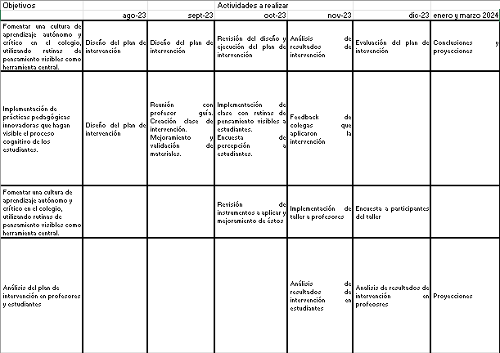

3.4. Características de los participantes
Estudiantes
Los estudiantes de 10th y 11th que forman parte del programa de inglés como segunda lengua del bachillerato internacional son fundamentales, ya que que están activamente involucrada en procesos de aprendizaje siendo los directos afectados por los cambios en el currículum y pueden beneficiarse significativamente de estrategias de pensamiento crítico y reflexivo.
Profesores del programa Diploma
Los profesores de todas las áreas que enseñan en el programa del diploma tienen un papel crucial, no solo en la aplicación de estas rutinas en sus prácticas pedagógicas, sino también en modelar y fomentar una cultura de pensamiento crítico y análisis profundo entre sus estudiantes.
Profesores de Ingles
Los profesores de inglés y la coordinadora del programa diploma son piezas clave en la coordinación y el soporte lingüístico necesario para asegurar que las rutinas de pensamiento sean accesibles y efectivas para todos los estudiantes, independientemente de su nivel de dominio del idioma inglés. La coordinadora ha apoyado la intervención y los profesores aplicarían una clase planificada por el investigador en sus cursos usando estas rutinas.

3.5. Análisis de la factibilidad de la Intervención

Se realiza un análisis FODA para comprobar la factibilidad de la intervención.
Las fortalezas de esta implementación se basa el apoyo de la institución educativa hacia el proyecto. Éste partió como una iniciativa que podría mejorar el currículum de Inglés en el colegio, pero ha habido interés para que más áreas apliquen las rutinas investigadas. Además, existe el beneficio económico de que la implementación se puede hacer con los recursos que existen, sin inversión económica.
Las oportunidades de capacitación sobre estas rutinas presentan un enfoque proactivo para el desarrollo profesional, lo que permite a los maestros volverse expertos en integrar estas estrategias en su plan de estudios.
Sin embargo, la alta rotación de personal dentro de la institución plantea una debilidad importante. Puede generar inconsistencias en los métodos de enseñanza y una falta de impulso sostenido en la innovación pedagógica. Esta rotación también puede reflejar problemas subyacentes como la insatisfacción laboral o la falta de apoyo institucional, lo que podría socavar el proceso de implementación. Además, los cambios frecuentes de personal pueden alterar la continuidad de las experiencias de aprendizaje de los estudiantes e impedir la construcción de una cultura educativa cohesiva.
Por otro lado, la voluntad de la institución de brindar capacitación indica una oportunidad para crear una visión compartida y un enfoque unificado para la enseñanza de ESL. Puede fomentar una cultura de aprendizaje y mejora continua, lo cual es esencial para la adopción exitosa de nuevas metodologías de enseñanza. Además, la capacitación puede servir como plataforma para que los docentes intercambien ideas y mejores prácticas, mitigando así el impacto de la rotación de personal al poner rápidamente al día a los nuevos docentes.
Las amenazas a la implementación incluyen la posible resistencia al cambio por parte de los profesores que pueden estar acostumbrados a los métodos tradicionales de enseñanza de idiomas. También existe el desafío de integrar rutinas de pensamiento visibles dentro del plan de estudios existente sin abrumar tanto a los profesores como a los estudiantes. Además, la naturaleza dinámica de las aulas de ESL, a menudo caracterizadas por diversas necesidades de los estudiantes y distintos niveles de competencia, requiere un enfoque de enseñanza flexible y adaptable, que puede ser difícil de mantener en medio de cambios de personal.
En resumen, aunque existen desafíos claros, la factibilidad de implementar las rutinas de pensamiento visibles en la enseñanza del inglés como segunda lengua es prometedora, siempre y cuando se aborden de manera estratégica las debilidades y amenazas identificadas en el análisis FODA. Se debe abordar con una cuidadosa consideración de las debilidades y amenazas que plantean la alta rotación de personal y la resistencia a cambiar. Un plan estratégico que aborde estos desafíos podría allanar el camino para una integración más sólida y sostenible de rutinas de pensamiento visibles en el proceso de aprendizaje de idiomas. El compromiso de la institución con la capacitación y el desarrollo profesional es un paso positivo que puede ayudar a superar estos obstáculos y garantizar que los beneficios de las rutinas de pensamiento visibles se realicen plenamente no sólo en inglés, sino que en todo el programa Diploma por lo que se concluye que es factible realizar la intervención, con consideraciones.

3.6 Aplicación y análisis de Intervenciones
3.6.1 Intervención 1
Se realizó una intervención educativa a modo de prueba. Esta consistió en mostrar los aspectos generales de las rutinas a través de una lección de demostración es fundamental para la investigación, ya que proporciona un contexto práctico y observable en el que se puede evaluar la efectividad de estas estrategias. Esta demostración no sólo sirve para validar las rutinas, sino que también ofrece una ilustración dinámica de su aplicación, enriqueciendo la investigación con evidencia empírica de su impacto en la participación y la comprensión de los estudiantes. Además, permitiría explorar cómo estas rutinas se pueden adaptar a diferentes entornos de aprendizaje y necesidades individuales, lo cual es esencial para desarrollar métodos de enseñanza flexibles y receptivos. La clase de demostración se convierte así en un conducto para traducir la investigación teórica en estrategias de enseñanza prácticas, fomentando un entorno donde la comprensión lectora y auditiva se puede enseñar de manera más efectiva.
La clase se estructura de la siguiente manera: se inicia con una exploración de conceptos clave de la teoría del conocimiento, como la naturaleza de la verdad, la percepción y la justificación de las creencias. Los estudiantes podrían reflexionar sobre cómo estos conceptos se aplican a su proceso de aprendizaje del inglés y a su comprensión de textos y audios en este idioma.
Posteriormente, se introducirían las habilidades de pensamiento visible, que son técnicas diseñadas para hacer tangible el proceso de pensamiento. Esto podría incluir actividades como mapas conceptuales, diarios de aprendizaje y debates estructurados, donde los estudiantes aplican el idioma inglés para articular sus procesos cognitivos. Estas actividades no solo fomentan la comprensión lectora y auditiva, sino que también promueven la expresión oral y escrita, habilidades críticas en el aprendizaje de un segundo idioma.
Además, se podrían incorporar proyectos de investigación donde los estudiantes utilicen el inglés para explorar temas relacionados con la teoría del conocimiento, como la forma en que diferentes culturas interpretan la información o cómo los medios de comunicación en inglés presentan noticias y hechos. Esto les permitiría practicar la comprensión lectora y auditiva en contextos más amplios y auténticos, al tiempo que desarrollan una comprensión más profunda de cómo se construye y se comunica el conocimiento en el idioma que están aprendiendo.

3.6.1.1 Resultados de la intervención 1
En general, los estudiantes (Anexo 7) encontraron interesantes las rutinas de pensamiento visibles y muchos las calificaron como "muy interesantes" o "algo interesantes". Aquí un resumen de los resultados principales de la encuesta realizada después de la clase:
Preguntas | Respuestas
¿Qué tan interesantes te parecieron las rutinas de pensamiento visible? | Muy interesante: 28,6%  Algo interesante: 51,5%  Ni interesante ni poco interesante: 12,9%  Poco interesante: 2,9%  Nada interesante: 4,3%
¿Qué tan desafiantes te parecieron las rutinas de pensamiento visible? | Muy desafiantes: 4,3%  Algo desafiantes: 38,6%  Ni desafiantes ni poco desafiantes: 37,1%  Poco desafiantes: 12,9%  Nada desafiantes: 7,1%
¿Qué tan útiles para tu aprendizaje te parecieron las rutinas de pensamiento visible? | Muy útiles: 24,3%  Algo útiles: 54,3%  Ni útiles ni poco útiles: 14,3%  Poco útiles: 4,3%  Nada útiles: 2,9%
¿Crees que estas rutinas podrían ser útiles para complementar las actividad de comprensión de lectura y comprensión auditiva? | Sí 91,4%  No: 8,6%
¿Crees que estas rutinas deberían ser usadas en más asignaturas? | Sí: 78,8%  No: 21,4%

Aunque algunos estudiantes los encontraron "no interesantes", no fue un número significativo, por lo que se desprende que, en términos de interés, las Rutinas de Pensamiento Visible pueden lograr captar la atención del estudiante.
El nivel de desafío planteado por las rutinas de pensamiento visibles fue mixto: algunos estudiantes las encontraron "algo desafiantes" o "muy desafiantes". Por otro lado, la utilidad percibida de las rutinas de pensamiento visible para el aprendizaje fue positiva, muchos estudiantes las encontraron "muy útiles" o "algo útiles", mientras que otros las encontraron "ni útiles ni inútiles" o "no útiles".
La mayoría de los estudiantes no había visto antes este tipo de rutinas utilizadas en otras materias, pero la mayoría creía que podían ser útiles para complementar las actividades de comprensión lectora y auditiva y la mayoría sintieron que este tipo de rutinas de pensamiento deberían usarse en más materias.
Los comentarios de los estudiantes sugieren que las rutinas de pensamiento visibles fueron en general bien recibidas, y la mayoría de los estudiantes las encontraron interesantes, útiles y potencialmente aplicables a otras áreas de sus estudios. El aplastante 91,4% que estable que los estudiantes piensan que estas habilidades serían útiles para acompañar los ejercicios, da fe de que estas estrategias serían bien recibidas en un posible cambio en el currículum. Estos resultados además pueden proyectar que el nivel de compromiso con la asignatura mejoraría haciendo que los estudiantes puedan mejorar sus habilidades lingüísticas en inglés, junto con adquirir herramientas valiosas para pensar críticamente sobre la información y comunicar sus ideas de manera efectiva.
3.6.2 Intervención 2
Taller de Rutinas de Pensamiento Visibles
El objetivo de este taller era equipar a los educadores con estrategias y herramientas para fomentar un aprendizaje más profundo y reflexivo en sus estudiantes. En conversaciones con la coordinadora del programa de Diploma, fue sugerido llevar a cabo un taller para los profesores del programa de Diploma IB sobre estas rutinas está en línea con el compromiso del IB con el desarrollo profesional continuo y su énfasis en prácticas de enseñanza reflexivas. Dicho taller proporcionaría a los educadores marcos innovadores y recursos de enseñanza que fomentan la autorreflexión y el aprendizaje a lo largo de la vida. La sugerencia del coordinador del IBDP de llevar a cabo este taller probablemente surge del reconocimiento de los beneficios que las rutinas de pensamiento visible (Anexo 2) pueden aportar al proceso pedagógico, mejorando la experiencia de aprendizaje tanto para profesores como para estudiantes. Al facilitar dicho taller, se está contribuyendo al crecimiento profesional de los colegas y al avance académico de los estudiantes, encarnando el espíritu colaborativo y progresista de la filosofía del IB.
3.6.2.1 Resultados Intervención 2
Los resultados de la encuesta realizada a los docentes tras el taller ofrecen una perspectiva valiosa sobre la adopción de estas estrategias en el ámbito educativo.
Tabla resumen de resultados de encuesta a profesores:
Preguntas | Respuestas
¿Qué tan familiarizado estaba usted con el pensamiento visible antes de asistir a la charla? | Muy familiarizado 0%  Bastante familiarizado 11,1%  Algo familiarizado 44,4%  Poco familiarizado 33,3%
¿Qué probabilidades hay de que utilice el pensamiento visible en sus clases? | Muy probable: 100%  Poco probable: 0%  No es probable: 0%
¿Qué tan útiles para tu aprendizaje te parecieron las rutinas de pensamiento visible? | Muy útiles: 89,9%  Algo útiles: 11,1%  Ni útiles ni poco útiles: 0%  Poco útiles: 0%  Nada útiles: 0%

Es notable que un grupo de docentes (Anexo 5) ya estuviera familiarizado con estas prácticas y las hubiera integrado en sus clases, lo que sugiere una base de experiencia previa que puede ser aprovechada para mentorías y compartir mejores prácticas. Por otro lado, aquellos que recién descubren los beneficios de las rutinas de pensamiento visibles pueden sentirse inspirados por las posibilidades que estas ofrecen para fomentar una mayor participación y comprensión por parte de los estudiantes. La retroalimentación colectiva que indica la necesidad de que el colegio promueva más activamente esta metodología es un llamado a la acción para los líderes educativos. Impulsar estas rutinas no solo puede enriquecer la experiencia de aprendizaje, sino también alinear los métodos de enseñanza con las competencias del siglo XXI, tales como el pensamiento crítico y la resolución de problemas. La implementación institucional de las rutinas de pensamiento visibles podría incluir talleres regulares, recursos didácticos y apoyo continuo para los docentes, asegurando así una integración efectiva y sostenible en el currículo escolar. Finalmente, los profesores se sintieron mejor preparados para crear un ambiente de aula que valore y promueva el pensamiento activo y visible, y los que usaban las rutinas en clases sintieron que no estaban solos al implementarlas. Esta positiva disposición del cuerpo docente indica que de implementarse a gran escala las Rutinas de Pensamiento Visibles en el currículum del programa Diploma, éstas serían bienvenidas por los colegas de la institución, dejando en lo administrativos la de decisión de impulsar la iniciativa.

3.6.3 Evaluación del Plan de Intervención
El análisis CAME, que se centra en corregir debilidades, afrontar amenazas, mantener fortalezas y explotar oportunidades, proporciona un marco estructurado para evaluar la implementación de rutinas de pensamiento visibles en la enseñanza de ESL.
Corregir las debilidades implica abordar la elevada rotación de personal. Esta cuestión es crítica ya que afecta la continuidad y eficacia de cualquier estrategia pedagógica. Las estrategias podrían incluir mejorar las condiciones laborales, ofrecer beneficios competitivos o fomentar un entorno docente más solidario.
Afrontar las amenazas requiere una inmersión profunda en las causas detrás de la rotación. ¿Está relacionado con la satisfacción laboral, las oportunidades de avance profesional o factores externos? Comprenderlos será clave para desarrollar intervenciones específicas que puedan mitigar estas amenazas.
Mantener las fortalezas consiste en aprovechar las oportunidades de capacitación existentes que brinda la escuela. Estas iniciativas demuestran un compromiso con el desarrollo profesional y deberían mantenerse y tal vez incluso ampliarse para garantizar que todo el personal pueda beneficiarse de ellas.
Explotar las oportunidades significa aprovechar al máximo la voluntad de la escuela de invertir en formación sin incurrir en costes adicionales. Esto podría implicar la creación de un programa de tutoría en el que los profesores más experimentados apoyen al personal más nuevo en la implementación de estas rutinas, o el establecimiento de una comunidad de práctica para el desarrollo profesional continuo.
La naturaleza no financiera del costo de implementación sugiere que la inversión no es en recursos, sino en tiempo, esfuerzo y aplicación consistente de las rutinas. Por lo tanto, el papel de la dirección es fundamental para garantizar que estas rutinas no sólo se introduzcan, sino que también se integren en la cultura de la escuela.
Los seguimientos regulares, la provisión de recursos y una cultura colaborativa son esenciales. Los profesores deben sentirse valorados y ver las rutinas de pensamiento visibles no como una carga adicional sino como una parte integral de su enseñanza que los beneficia tanto a ellos como a sus alumnos.
En conclusión, el análisis de CAME subraya la necesidad de una planificación estratégica, un apoyo administrativo constante y un enfoque en la retención y satisfacción de los docentes para implementar con éxito rutinas de pensamiento visibles en la educación de ESL. El análisis sugiere que, si bien la escuela va por el camino correcto con sus iniciativas de capacitación, es necesario prestar más atención a los problemas subyacentes que afectan la rotación de personal para garantizar la viabilidad y el éxito a largo plazo de la implementación. La rotación produjo que la implementación no pudiera tener una proyección para el año 2024, donde podría haberse incorporado al programa de Inglés, como también podría haberse logrado que el colegio promoviera de manera más activa las rutinas en otras asignaturas. Esto último, provoca que, en esta investigación, usando la información obtenida, se sugiera un plan de acción.

IV. Plan de acción Sugerido
4.1 Plan de Acción
Este plan de acción nace como una forma de compromiso con la excelencia académica y el desarrollo integral de los estudiantes del centro educativo. A través del análisis meticuloso que se ha presentado en esta investigación, se identifican las áreas de mejora, especialmente en el desarrollo de habilidades de comunicación efectiva. Con el apoyo de docentes y la participación activa de la comunidad educativa, se pueden establecer objetivos claros y formular estrategias para enriquecer las competencias lingüísticas y culturales de nuestros alumnos. Este proceso dinámico y reflexivo no solo elevará la calidad del programa de Lengua B, sino que también fomentará una mayor apreciación por la diversidad, preparando a los estudiantes para ser ciudadanos globales competentes y conscientes.
Además, las estrategias respaldadas por la investigación de Project Zero sobre las rutinas podrían emplearse para mejorar el enfoque pedagógico de la clase de Inglés B. Dichas técnicas como las podrían ayudar a los estudiantes a profundizar en textos y temas complejos, promoviendo una comprensión y apreciación más profunda del idioma y su contexto cultural. La integración de estos elementos no sólo se alinearía con el enfoque holístico del IBDP, sino que también prepararía a los estudiantes para el mundo interconectado y diverso que encontrarán más allá del aula. En esencia, la clase enriquecida de inglés B se convertiría en un espacio dinámico donde el aprendizaje de idiomas no sea una actividad académica aislada sino una puerta de entrada a la ciudadanía global y la investigación permanente
1. Revisar el plan de estudios actual y los criterios de evaluación de Lengua B y compararlos con la guía de Lengua B del IBDP junto con los docentes. Identificar las brechas y debilidades en el programa existente, especialmente en términos del desarrollo de habilidades productivas de expresión oral y escrita.
2. Mostrar el análisis de necesidades de los estudiantes y docentes involucrados en el programa de Lengua B.
3. Priorizar los temas más urgentes y factibles y formular metas y objetivos específicos para la mejora del programa.
4. Planificar las actividades de aprendizaje y las evaluaciones que permitirán a sus alumnos desarrollar las cuatro habilidades lingüísticas: escuchar, hablar, leer y escribir. El plan de estudios de Lengua B del IBDP tiene cuatro componentes de evaluación: oral individual, oral interactivo, prueba 1 (habilidades receptivas) y prueba 2 (habilidades productivas). Cada componente tiene criterios y requisitos específicos que deben seguirse.
5. Incorporar más elementos de los programas CAS y Teoría del conocimiento para mejorar la conciencia y la apreciación de los estudiantes sobre la diversidad de la lengua y la cultura de destino.
6. Alinear los criterios y métodos de evaluación con los objetivos y resultados de aprendizaje del curso, así como con los estándares y prácticas del IB.
7. Reflexionar sobre la práctica docente y evaluar la efectividad de la implementación de su plan de estudios. El plan de estudios de Lengua B del IBDP apoya el desarrollo profesional de los profesores a través de talleres, seminarios web, foros y recursos en línea.
8. Implementar el nuevo currículo y plan de evaluación en una fase piloto y monitorear su efectividad e impacto. Recopile comentarios de los estudiantes y profesores involucrados en la fase piloto y realice los ajustes necesarios.
9. Evaluar los resultados de la fase piloto y evaluar en qué medida se han logrado las metas y objetivos de mejora del programa. Utilice métodos tanto cuantitativos como cualitativos para medir el progreso y el desempeño de los estudiantes en Lengua B, así como su satisfacción y compromiso con el programa.
10. Difundir los resultados de la mejora del programa a la comunidad escolar y otras partes interesadas. Compartir las mejores prácticas, desafíos y lecciones aprendidas del proceso y brindar recomendaciones para seguir mejorando el currículum del establecimiento.

4.2 Consideraciones del plan de Acción
A modo de recomendación, es importante que se enfatice lo mencionado en el punto 5. Ya que si bien la investigación se enfocó en las Rutinas de Pensamiento Visibles, es de suma importancia destacar que como colegio se deben aprovechar conocimientos que están a libre disposición por el Bachillerato Internacional y usar a los profesores de asignaturas correspondientes en cooperar con la integración de elementos de Teoría del Conocimiento (TOK), Creatividad, Actividad, Servicio (CAS) (International Baccalaureate, 2018) y las Rutinas de Pensamiento Visibles del Proyecto Cero de Harvard en una clase de Inglés B del Programa del Diploma del Bachillerato Internacional (IBDP) (International Baccalaureate, 2018) esto podría transformar la experiencia de aprendizaje en una exploración multifacética del lenguaje, la cultura, y el conocimiento.
La investigación sobre el material usado se determinó que las conexiones con estas áreas eran bajas a nulas, y esto ocurre en otras asignaturas también. Pero enfocándonos particularmente en la asignatura de Inglés B, se debe enfatizar el desarrollo de habilidades comunicativas a través del estudio del lenguaje, temas y textos. Al incorporar Teoría del Conocimiento, los estudiantes participarían en una reflexión más profunda sobre la naturaleza del conocimiento y el proceso de comunicación, examinando cómo el lenguaje da forma a nuestra comprensión del mundo. Este componente de pensamiento crítico alentaría a los estudiantes a cuestionar y explorar las suposiciones e implicaciones de diversos textos y formas de expresión.
La incorporación de las rutinas de pensamiento visibles, junto con una mayor integración de los componentes de Creatividad, Acción y Servicio (CAS) y Teoría del Conocimiento (ToK- en inglés), constituyen pilares fundamentales para el enriquecimiento del Programa del Bachillerato Internacional (IB). Estos elementos no solo fomentan un aprendizaje más profundo y reflexivo, sino que también preparan a los estudiantes para enfrentar desafíos globales con una mentalidad crítica y creativa. La implementación efectiva de CAS y ToK estimula el desarrollo de habilidades esenciales como la comunicación, la colaboración y la iniciativa, preparando a los jóvenes para el éxito en la educación superior y más allá. La alineación de los profesores con la filosofía y los objetivos del programa IB es crucial. Los docentes deben ser facilitadores que guíen a los estudiantes a través de experiencias de aprendizaje significativas que promuevan la indagación y el pensamiento crítico. Estrategias como los enfoques de la enseñanza y el aprendizaje del IB, que incluyen habilidades de pensamiento, comunicación, sociales, autogestión e investigación, son esenciales para lograr una enseñanza de calidad y un aprendizaje comprometido.
4.3 Ejemplo de clase con Sugerencias
Crear un plan de clase de inglés como segundo idioma (ESL) que incorpore los elementos de Creatividad, Acción, Servicio (CAS) y Teoría del Conocimiento (TOK/TdC), junto con rutinas de pensamiento visibles, puede ser una experiencia educativa transformadora. La integración de CAS en las clases de ESL alienta a los estudiantes a aplicar sus habilidades lingüísticas de manera creativa, participar en servicios comunitarios y realizar actividades físicas que respalden su proceso de aprendizaje. Al conectar TdC con ESL, los estudiantes pueden explorar la naturaleza del conocimiento y el lenguaje, examinando cómo las perspectivas culturales influyen en la comprensión y la comunicación. Se pueden incorporar rutinas de pensamiento visibles en este marco para fomentar un entorno de aula reflexivo y colaborativo, donde se anima a los estudiantes a pensar en su pensamiento y hacer que su proceso de aprendizaje sea más visible y tangible.
Por ejemplo, una unidad sobre narración de cuentos en ESL podría implicar que los estudiantes creen historias originales (Creatividad), las interpreten mediante juegos de rol o drama (Acción) y se ofrezcan como voluntarios para leerles a estudiantes más jóvenes o a personas mayores (Servicio). Durante este proceso, se pueden establecer conexiones con TdC discutiendo el papel del lenguaje y la narrativa en la configuración de nuestra percepción del mundo. Rutinas de pensamiento visibles como "Ver-Pensar-Preguntarse" pueden ayudar a los estudiantes a articular su proceso de pensamiento y a involucrarse más profundamente con el contenido.
Además, incorporar TdC en ESL permite un examen crítico del lenguaje como forma de conocimiento. Los estudiantes pueden debatir la confiabilidad del lenguaje para transmitir la verdad, el papel del lenguaje en la configuración del conocimiento y las limitaciones del lenguaje como herramienta para la comprensión. Esto se puede hacer mediante actividades como analizar discursos, escribir ensayos persuasivos o explorar la etimología de las palabras.
En términos de aplicación práctica, los profesores pueden diseñar proyectos que requieran que los estudiantes investiguen y presenten temas globales, utilizando el inglés como medio de instrucción. Esto no solo mejora su dominio del idioma, sino que también promueve una mentalidad global y una comprensión intercultural, que son aspectos clave tanto de CAS como de TOK. Por ejemplo, los estudiantes podrían investigar cuestiones ambientales y luego organizar una limpieza comunitaria o una campaña de concientización, vinculando así las actividades de CAS con investigaciones de TdC sobre la ética de la gestión ambiental.
Se pueden utilizar rutinas de pensamiento visibles como "Pensar, emparejar, compartir" y "Círculo de puntos de vista" para estructurar los debates en el aula y fomentar perspectivas diversas. Estas rutinas ayudan a los estudiantes a articular sus ideas en inglés, considerar puntos de vista alternativos y desarrollar una comprensión más profunda de los temas discutidos.
En conclusión, un plan de clase de ESL que integra CAS, TOK y rutinas de pensamiento visible ofrece un enfoque holístico para el aprendizaje de idiomas. No sólo mejora las habilidades lingüísticas de los estudiantes, sino que también desarrolla su pensamiento crítico, creatividad y sentido de responsabilidad social. Este enfoque interdisciplinario se alinea con los objetivos del programa del Bachillerato Internacional (IB): fomentar estudiantes reflexivos, informados y motivados para marcar una diferencia positiva en el mundo. Para obtener más información sobre la integración de CAS y TOK en el aula, los educadores pueden consultar los recursos proporcionados por la Organización del Bachillerato Internacional.
V. Conclusiones
Este trabajo de investigación ha examinado la implementación de la guía de Lengua B del Bachillerato Internacional en un colegio bilingüe y ha descubierto que el colegio no está siguiendo adecuadamente las directrices. El problema principal es que la escuela se está centrando demasiado en actividades de comprensión lectora y auditiva, y descuidando otros aspectos del aprendizaje de idiomas, como la expresión oral, la escritura, la conciencia intercultural y el pensamiento crítico.
Cabe señalar y destacar lo evidente que es el monitoreo de la cobertura curricular de un programa, que en palabras del MINEDUC (2018) debe considerar tres factores: “la triada: prescrito, implementado y aprendido (...)”, esto impacta la visión respecto del aprendizaje y la evaluación curricular. Asumir el desafío de cobertura desde esta perspectiva supone considerar el aprendizaje como una construcción que pone al centro la relación y compromiso entre: docentes – estudiantes, y evaluación compartida por toda la comunidad educativa, que es uno de los elementos centrales del programa del IB.
El monitoreo y seguimiento a la implementación curricular es uno de los aspectos relevantes que inciden en los resultados de aprendizaje, los cuales se asocian a indicadores de calidad de aprendizaje, y a los indicadores de Desarrollo Personal y Social (Mineduc, 2018). Estos buscan entregar información de aspectos no académicos fundamentales para la formación integral de los estudiantes y que también se deben incorporar en la sala de clases, en las planificaciones, en el trabajo docente, entre otros.
En el transcurso de esta investigación exhaustiva, se establecieron metas a largo plazo con la intención de evaluar meticulosamente la eficacia de los métodos convencionales en la enseñanza de habilidades de comprensión lectora y auditiva. Se buscó comparar estos métodos con técnicas innovadoras que se alinean con los principios de la pedagogía comunicativa, con el fin de enriquecer el desarrollo profesional continuo de los educadores participantes en el estudio. Además, se trazaron objetivos a corto plazo que incluían una inmersión profunda en las necesidades contemporáneas de estudiantes y docentes en el ámbito de la comprensión, así como una evaluación crítica de los métodos tradicionales de enseñanza frente a metodologías más centradas en el estudiante y su proceso de aprendizaje.
Los resultados de la investigación arrojaron luz sobre una percepción generalizada entre los estudiantes: las condiciones prevalecientes del programa educativo eran percibidas como desmotivadoras y las actividades propuestas resultaban monótonas. No obstante, se observó una transformación alentadora en la respuesta de los estudiantes al introducir rutinas de pensamiento visible, lo cual, junto con la actualización de materiales didácticos y una reestructuración de la dinámica de clase, generó un ambiente más estimulante para el aprendizaje. A pesar de estos avances, la frecuente rotación de personal presentó desafíos significativos para la implementación de estas mejoras en una escala más amplia. La rotación frecuente de personal es un fenómeno que puede tener un impacto considerable en la capacidad de una organización para implementar mejoras de manera efectiva y sostenible. Este desafío se manifiesta en la pérdida de conocimientos y habilidades especializadas cada vez que un profesor deja el colegio, lo que puede resultar en una curva de aprendizaje repetida para los nuevos empleados que ocupan su lugar. Además, la discontinuidad en la fuerza laboral puede llevar a una falta de propiedad y compromiso con los proyectos de mejora, ya que los docentes pueden sentirse menos incentivados a contribuir a iniciativas a largo plazo si perciben que su permanencia en la empresa podría ser temporal.
Para abordar estos desafíos, es crucial que la organización educativa desarrolle estrategias de retención de personal que no solo se enfoquen en la compensación económica, sino también en la creación de un ambiente de trabajo positivo, oportunidades de desarrollo profesional y un sentido de pertenencia y propósito dentro de la empresa. La implementación de estas mejoras en una escala más amplia requiere un enfoque holístico que considere todos los factores que influyen en la satisfacción y retención del personal, así como sistemas de soporte que permitan una transición suave y la transferencia eficiente de conocimientos cuando ocurre la rotación de personal.
En un aspecto positivo de la investigación, hubo esfuerzo por fortalecer la implementación de las rutinas de pensamiento visible dentro del programa educativo, el investigador principal tomó la iniciativa de organizar un taller intensivo para los profesores. Este taller fue diseñado meticulosamente para proporcionar a los docentes las herramientas y proporcionó a los docentes herramientas clave para fomentar un aprendizaje más interactivo y reflexivo, destacando la importancia de un entorno que estimule la curiosidad y el análisis crítico. Las actividades prácticas demostraron el valor de las rutinas de pensamiento visible, promoviendo un compromiso activo de los estudiantes. Los recursos didácticos personalizables y el intercambio de experiencias entre profesores apuntan a una evolución hacia una pedagogía más colaborativa y centrada en el estudiante, evidenciada por la respuesta positiva y el compromiso de los participantes.
Para que el colegio se posicione como uno de los mejores de Chile ofreciendo el programa IB, debe hacer un uso estratégico de los recursos y fortalezas con los que ya cuenta. Esto implica identificar y resaltar los elementos positivos existentes, como la infraestructura, el cuerpo docente cualificado y los programas de apoyo estudiantil. La coherencia entre estos recursos y la filosofía del IB puede potenciar la reputación del colegio y su atractivo para futuros estudiantes y familias.
En conclusión, la integración efectiva de CAS, ToK, y las Rutinas de Pensamiento Visibles junto con una alineación estratégica de los profesores y la optimización de los recursos existentes, son pasos decisivos para mejorar el programa del Bachillerato Internacional en un colegio. Estas acciones no solo enriquecerán la experiencia educativa de los estudiantes, sino que también colocarán al colegio en una posición privilegiada dentro del panorama educativo chileno, destacándose como una institución líder en la oferta de un programa IB de excelencia. Este enfoque práctico se alinea con el énfasis de las (Harvard, 2018) en comprender y fomentar los potenciales humanos como el aprendizaje, el pensamiento y la creatividad. A través de proyectos que involucren estas sugerencias, los estudiantes podrían mejorarían su dominio del idioma, a la vez desarrollando habilidades de colaboración, resolución de problemas y razonamiento ético.
VI. Proyecciones
5.1 Proyecciones 1
Dentro de los aspectos logrables con los que esta investigación-acción puede colaborar en el colegio tiene que ver con respecto a la difusión de los hallazgos. Es importante establecer canales de comunicación efectivos con otras instituciones educativas. Esto podría incluir la creación de una plataforma digital donde se compartan estudios de caso, investigaciones y recursos didácticos que hayan demostrado ser efectivos. Además, organizar seminarios web y talleres presenciales puede fomentar una comunidad de aprendizaje activa y comprometida, donde los educadores puedan aprender unos de otros y adaptar estrategias exitosas a sus propios contextos.
Además, la revisión y actualización de las prácticas docentes deben ir acompañadas de una reflexión crítica sobre los paradigmas pedagógicos actuales. Es fundamental que los docentes se involucren en formación continua que les permita estar al tanto de las últimas tendencias educativas y cómo estas se alinean con los principios del Bachillerato Internacional. La evaluación de los métodos de enseñanza debe ser un proceso colaborativo que incluya retroalimentación de los estudiantes, para asegurar que las modificaciones respondan efectivamente a sus necesidades y fomenten un ambiente de aprendizaje inclusivo y estimulante. Asimismo, el clima institucional debe ser uno que promueva la curiosidad intelectual, el respeto mutuo y la excelencia académica, reflejando así los valores y objetivos del Bachillerato Internacional en cada aspecto de la experiencia educativa.
Con respecto a implementación de Rutinas de Pensamiento Visibles de forma sistemática en el currículum podría haber contribuido significativamente al mejoramiento general del programa de diploma como una guía para mejorar prácticas y procesos existentes. Sin embargo, es importante reconocer que los cambios de personal son eventos comunes y estos afectaron el curso de acción que se podría haber tomado para el año escolar siguiente del que ocurrió la investigación. A pesar de este contratiempo, es posible retomar el proceso interrumpido, evaluando las circunstancias actuales y adaptando las estrategias propuestas para alinearlas con los nuevos objetivos y el equipo disponible.
Es imperativo que los proyectos educativos se diseñen con una visión de sostenibilidad, de modo que trasciendan la participación de individuos específicos. Se debe considerar la formación y adaptación del nuevo personal para asegurar la continuidad y el éxito del proyecto. Mirando hacia el futuro, se podrían establecer protocolos para mitigar el impacto de tales cambios, incluyendo una documentación detallada del proyecto, un plan de sucesión claro y una comunicación efectiva entre todos los miembros del equipo. De esta manera, se garantiza que la visión original del proyecto se preserve y se fortalezca con nuevas perspectivas y habilidades que aporten los recién llegados. En resumen, aunque los imprevistos pueden presentar desafíos, también ofrecen la posibilidad de renovar y enriquecer el proyecto, siempre y cuando se manejen con cuidado y se planifiquen adecuadamente.
Para finalizar, se espera que este estudio pueda contribuir de manera significativa a la comprensión de los retos y las posibilidades inherentes a la enseñanza de la comprensión lectora y auditiva. Estos van más allá de cambios con el currículum, tienen que tomarse en consideración las interminables eventualidades que se dan en un entorno dinámico como lo es un establecimiento educacional. Al subrayar la importancia de adoptar estrategias sostenibles y colaborativas, se han sentado las bases para impulsar cambios significativos y duraderos en el futuro de la educación. Es así como, las reflexiones que se permiten hacer para generar una problemática es la de si la asignatura de Inglés del colegio seleccionado, de Lengua B del Diploma del Programa del Bachillerato responde a lo que se señala en la misma Guía al finalizar el programa.
5.2 Proyecciones 2
Este segmento fue agregado después de haber concluido la investigación-acción, pero se considera relevante para establecer el impacto que esta tuvo en el colegio donde ocurrió.
En el anexo, la nueva jefa de departamento entregó destacó el esfuerzo significativo que tuvo esta investigación y su impacto trasciende los límites de la clase de inglés. La nueva encargada del departamento de inglés no solo valida la calidad de la investigación, sino que también subraya la influencia tangible que su trabajo ha tenido en la comunidad educativa. Al destacar la importancia de las rutinas de pensamiento visibles, se ha reforzado la relevancia de las habilidades analíticas y críticas en el aprendizaje del idioma, junto con el hecho de que se ha fomentado un enfoque pedagógico que valora el pensamiento crítico, la interconexión de las disciplinas, y la perspectiva global.
Su carta, da testimonio que la investigación – junto con el apoyo brindado por la Coordinadora del Programa de Diploma IB - altamente influenció la reintroducción del programa de Lengua y Literatura en Inglés. El programa de Lengua y Literatura en inglés del IB ofrece una exploración profunda de textos literarios y no literarios, permitiendo a los estudiantes desarrollar habilidades de pensamiento crítico al analizar cómo el lenguaje afecta la vida, la identidad y la cultura (International Baccalaureate, 2018). A diferencia de Lengua B, que se centra más en el aprendizaje del idioma, Lengua y Literatura desafía a los estudiantes a reflexionar sobre diversas perspectivas culturales y a evaluar críticamente una amplia gama de textos. Esto fomenta una comprensión más rica y matizada del lenguaje y su uso en diferentes contextos, lo cual es esencial para las rutinas de pensamiento visibles.
Este logro no solo enriquece el currículo, sino que también ofrece a los estudiantes una plataforma para explorar y apreciar la diversidad cultural a través de la literatura. La revitalización del programa ha generado un interés renovado en la literatura inglesa, lo que indica un cambio positivo hacia un aprendizaje más integrado y profundo.
Por lo tanto, la contribución de esta investigación al campo de la educación en inglés no debe verse simplemente como un logro en lograr concientizar sobre el efecto positivo de las Rutinas, sino como un avance colectivo hacia una educación más inclusiva y reflexiva. El enfoque usado sienta las bases para alentar a educadores y estudiantes por igual a buscar la excelencia y la innovación en su búsqueda del conocimiento. En última instancia, la investigación además de revitalizar el programa, ha también ha dejado una huella indeleble en el paisaje educativo del establecimiento educativo.

Referencias
Barrionuevo Villacrés, J. A. (2021). Estrategias Metacognitivas para el desarrollo de la enseñanza de vocabulario en Inglés. Horizontes Revista de Investigación en Ciencias de la Educación.

Brewer, E. (2010). Conducting Survey Research in Education. En Wang, V. et al (2010) Handbook of Research on e-learning Applications for Career and Technical

Clark, J. S. (2020). Center for the Advancement of Digital Scholarship. New Pairie Press. Obtenido de https://kstatelibraries.pressbooks.pub/gradactionresearch/chapter/chapt1/

Cohen, L., Manion, L., & B., M. K. R. (2011). Research methods in education. Seventh edition. Routledge.

Daar, G. (2020). Problems of English Language Learning in Context. Hak Cipta.
García Cueto, E., Hernández Baeza, A., y Muñiz, J., Comportamiento del modelo de respuesta graduada en función del número de categorías de la escala, Psicothema: 12(2), pp.288
291 (2000)

Harvard, G. S. (2018). Project Zero. Obtenido de https://pz.harvard.edu/who-we-are/about
International Baccalaureate Organization. (2018). Diploma Programme Language B Guide. IB Publishing Ltd.

McNiff, J. (2017). Action Research: All You Need to Know. Sage Publications.

Mills, G. E. (2011). Action Research: A Guide for the Teacher Researcher. Pearson.

MINEDUC, 2018. MONITOREANDO LA IMPLEMENTACIÓN CURRICULAR Y LOS LOGROS DE APRENDIZAJE. https://liderazgoescolar.mineduc.cl/wp-
content/uploads/sites/55/2018/07/H6-Monitoreo-de-la-implementacion-curricular.pdf

Ritchhart, R. (2015). Creating Cultures of Thinking. John Wiley & Sons

Schwartz, R., & McGuiness, C. (2014). Metacognitive skills in IB curricula (2021). International Baccalaureate®. https://ibo.org/research/curriculum-research/cross-programme/metacognitive-skills-in-ib-curricula-2021/

- Anexo 1: Resultados encuesta a estudiantes de Segundo y Tercero Medio sobre estrategias de enseñanza de comprensión de lectura y auditiva.

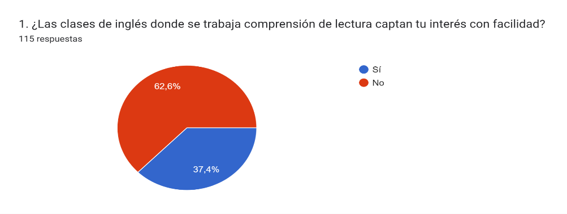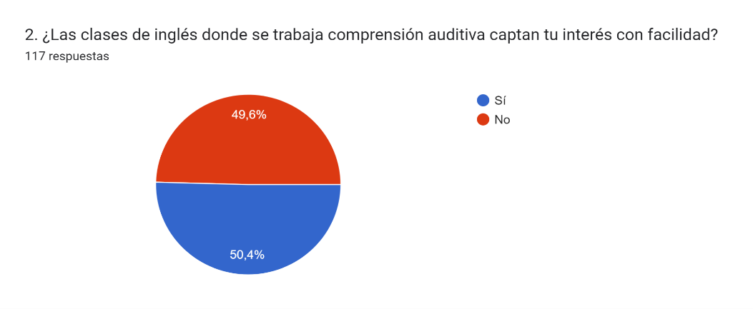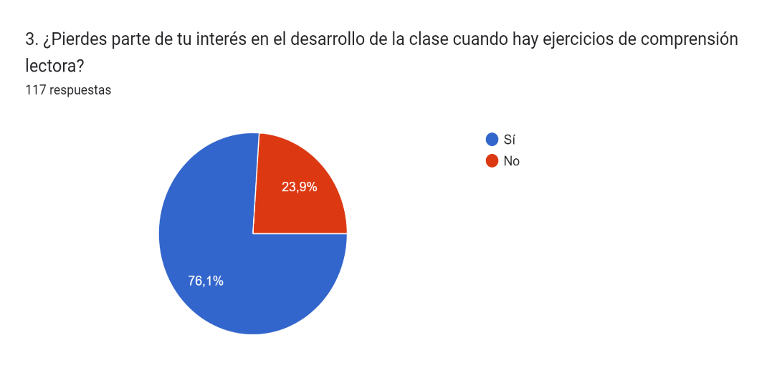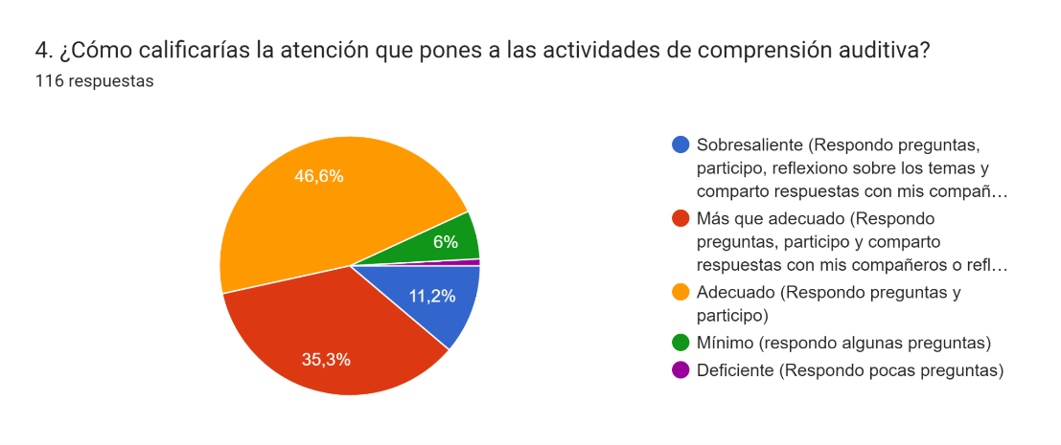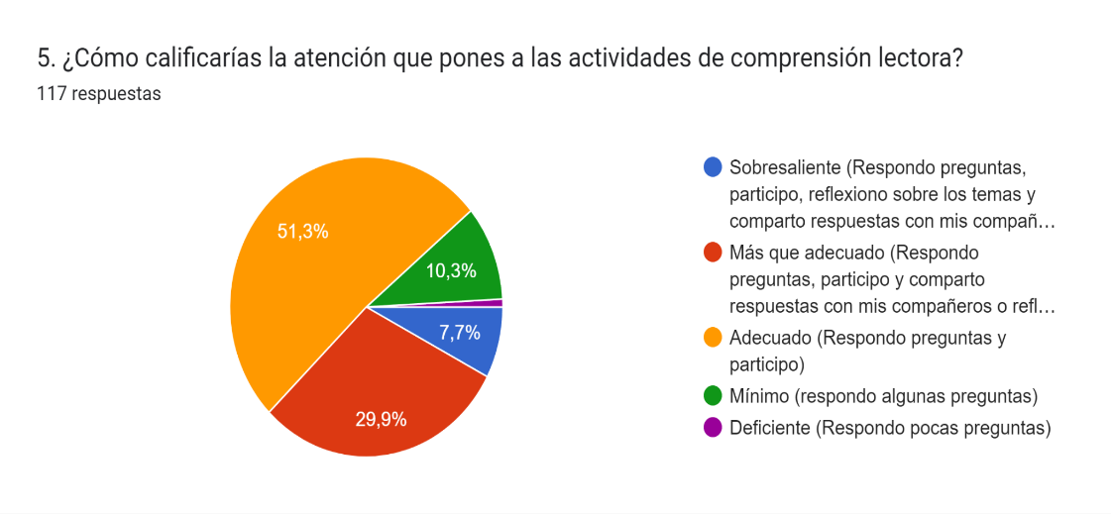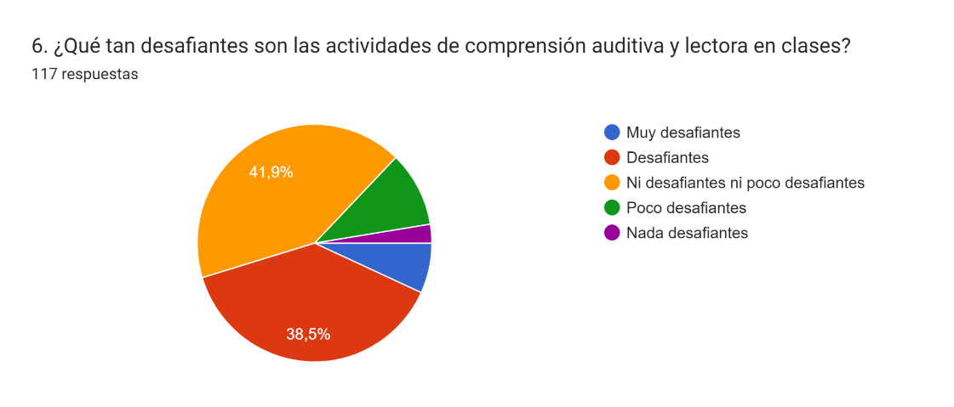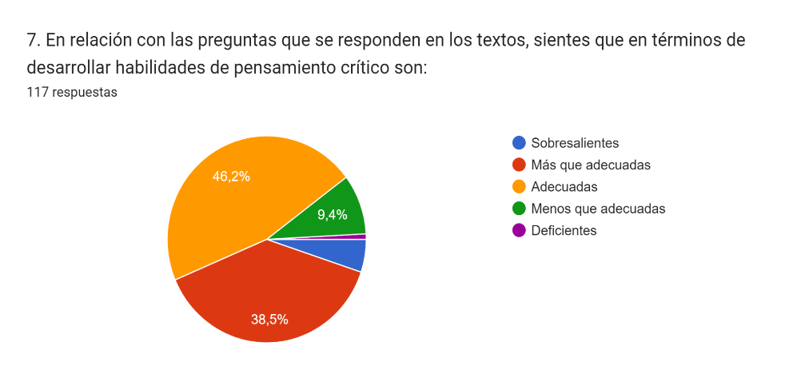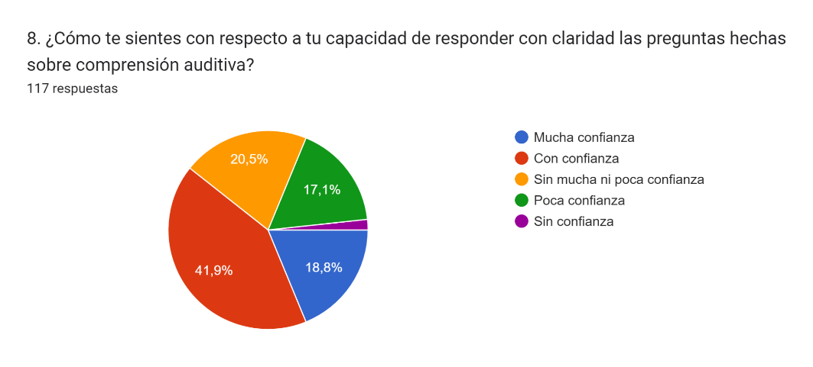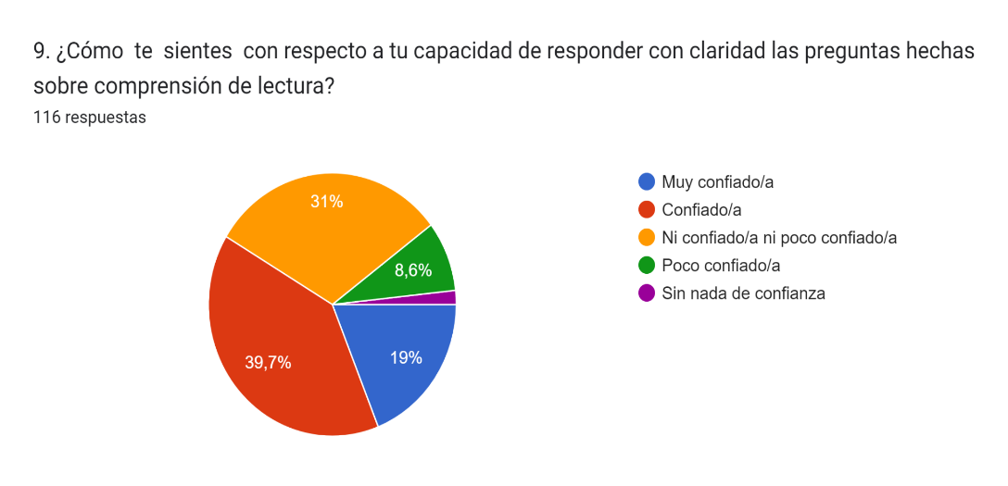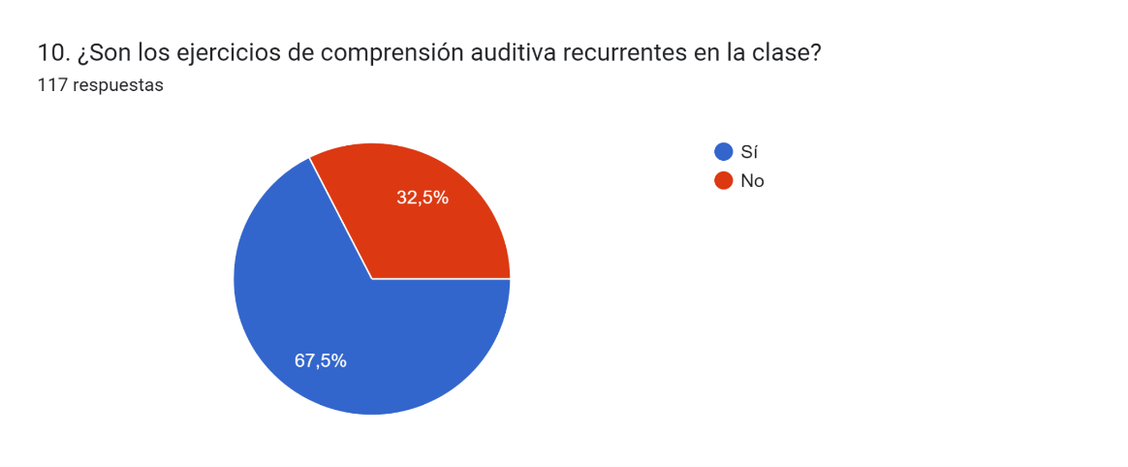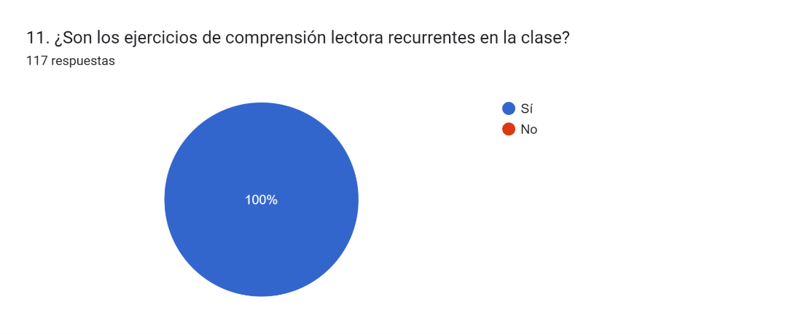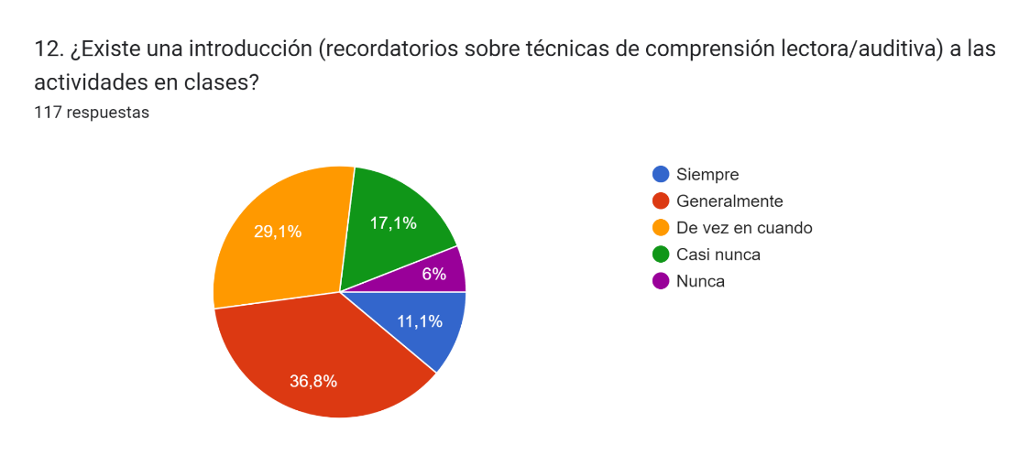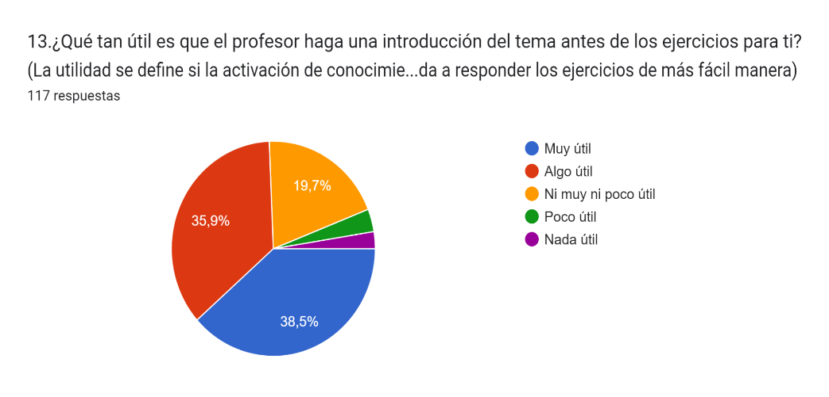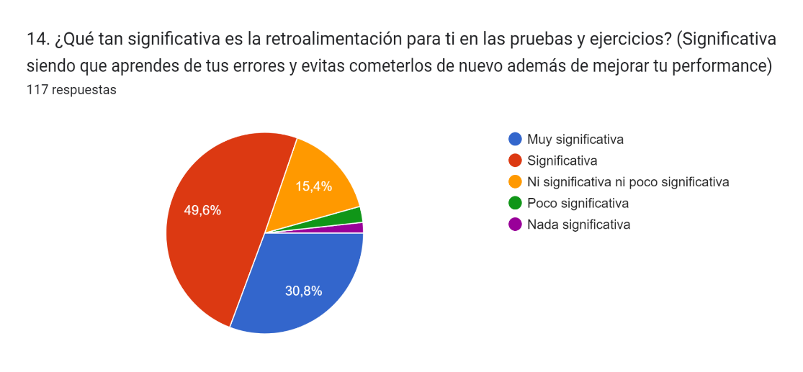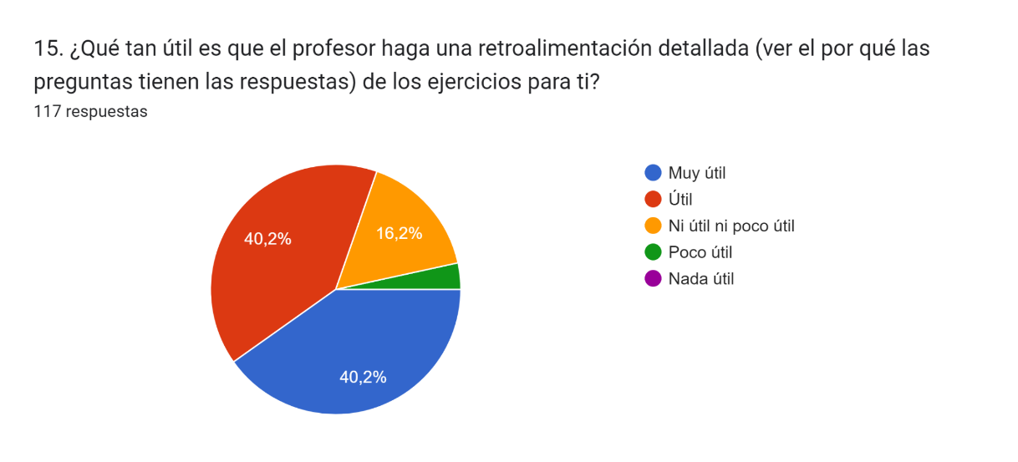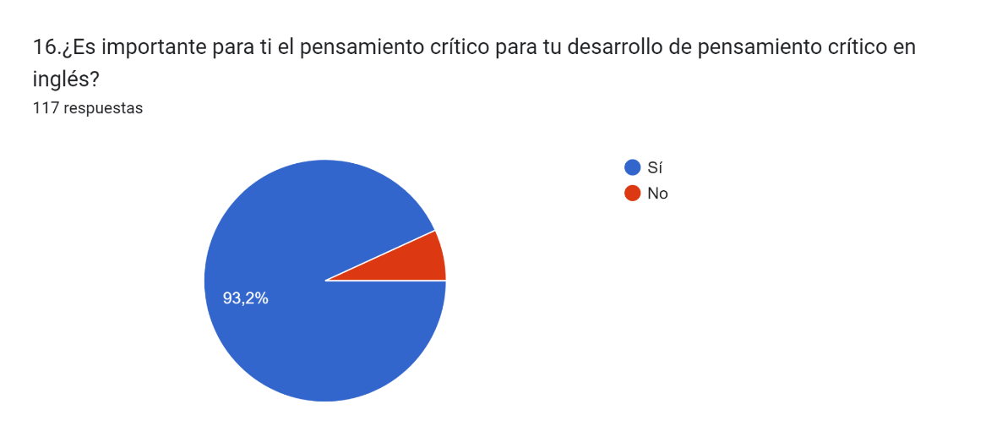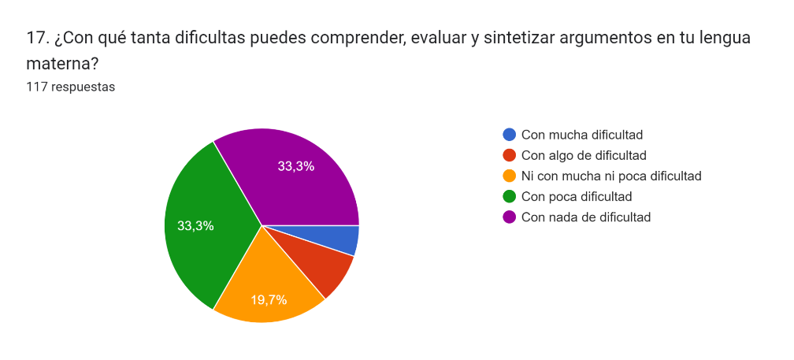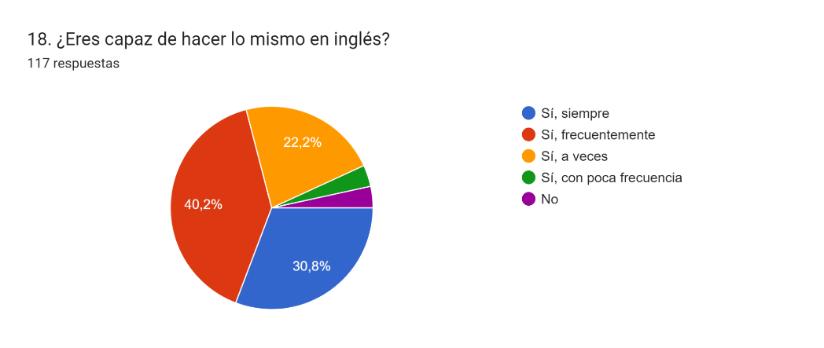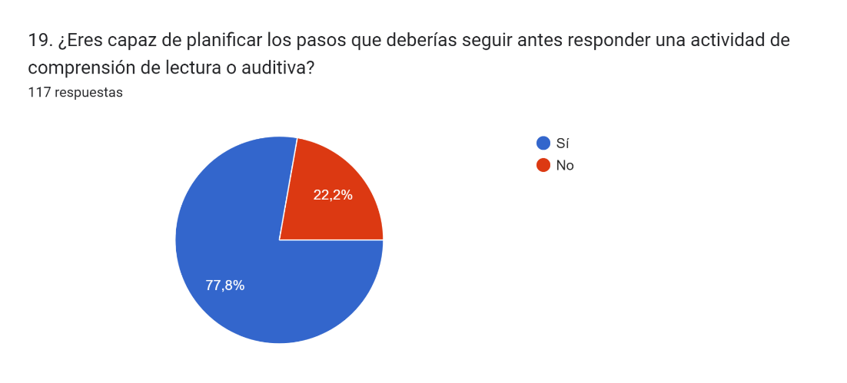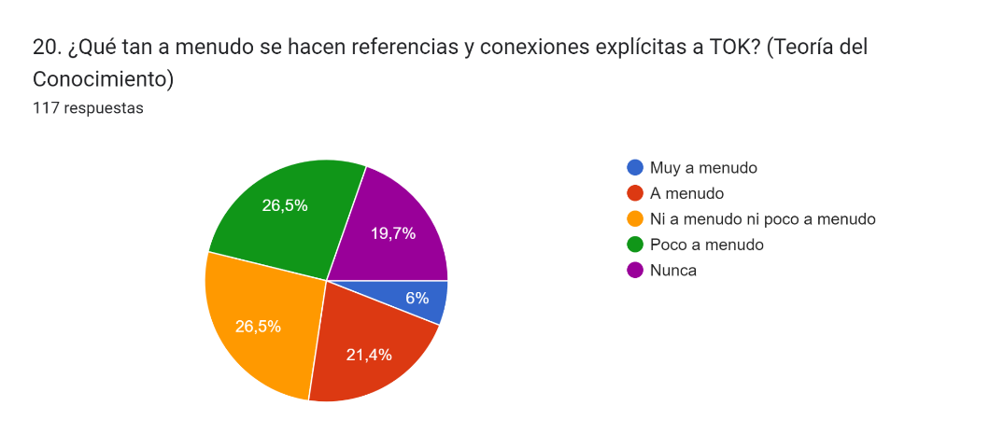
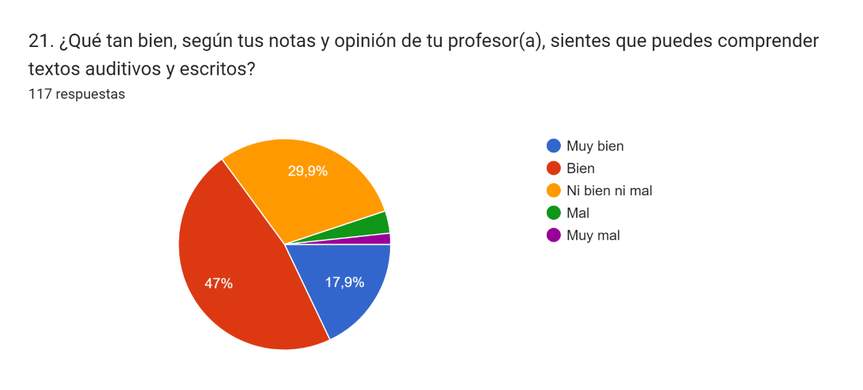

22. ¿Te gustaría que cambie la forma de ejercitar comprensión auditiva y lectora? Si la respuesta es sí, ¿Qué te gustaría cambiar?
No
no
Si
Si, más conversaciones
El formato de pruebas
Si. Que los Audios sean mas fáciles
Si, me gustaría cambiar la auditiva a mejores audios que se puedan entender
nu <3
que los audios sean claros y de buena calidad
Si, porque siempre hacemos lo mismo todas las clases
Si, las clases de comprensión lectora son repetitivas (y muy frecuentes), quizás ver maneras o textos más creativos
Mas claridad a la hora de hacer auditivas.
Si , audios mas entendibles
Si, la calidad del audio y la forma de trabajo
Mejores audios
Si, me gustaría que hubiese una mayor retroalimentación tanto de las comprensiones auditivas como lectoras.
Que mejoren su manera de modular y la calidad del audio
Que mejoren la calidad del audio y la manera de modular
Si, siento que los audios tienen que ser mejores ya que hay veces que es demasiado incomprensible lo que dice la persona, deberian ser mas claros los audios
Mejorar la calidad de los audios
No, quizás hacerlas mas seguido ayudaría pero en general está bien
que no sean tan seguidos
no, unicamente tener mejor calidad de audio
Negativo
Si, me gustaría que haya más retroalimentación de controles y pruebas
Si, no hacerlo tan seguido y enfocarse quizás más en otros temas como la pronunciación
Si porque el audio se escucha muy mal.
Hacer otras formas más dinámicas de lectura, y audición, hacer que sea menos repetitivo
Que los audios sea mas claro
Si, poner audios de personas que hablan realmente inglés y no gente que habla y que no se les entiende nada por su acento y por su poco habla de inglés
No es perefecta
Si, ojalá que cambie el formato De hacer las preguntas
Si , que no sean tan difíciles de entender
Si, el heco de hacer el mismo tipo de preguntas tediosas
Si, la comprensión lectora es muy fome y repetitiva
Nada
Me gustaría que hubiera mas comprension auditiva que lectora, ya que me resulta mas educativo y divertido.
Si, y me gustaria cambiar los metodos de actividades de comprension para que sean menos repetitivas
Que halla un balance entre ejercicios de comprensión lectora como de comprensión auditiva
creo que los ejercicios están muy alejados de los conceptos claves de las palabras
si, me gustaría que hiciéramos más speaking
Yo creo que deberíamos tener más compresiones auditivas para mejorar la compresión en inglés (también nos ayuda a conocer los distintos acentos)
Si, siento que algunas preguntas van más dirigidas a el orden del texto ( como las de elegir subtítulos para los párrafos) y no la comprensión del texto
Sí, me gustaría que los audios en las compresiones auditivas fueran más claros.
Si, me gustaría que las comprensiones auditivas sean más fáciles, ya que generalmente no se entiende nada
Si, más auditiva y menos lectora
no lo sé pero yo creo que sería una buena opción tener mejor audio ya que en varias oportunidades no se escucha tan bien
Si, que nos enseñen métodos para poder mejorar así como “tips”
Si, que hayan de estos sin nota y con retroalimentación
Me gustaría que los ejercicios de comprensión lectora fuera de un tema que llame mas interés
Si, pero me gustaría cambiar el que se entiendan un poco más las comprensiones auditivas.
Si, me gustaría que nos hagan diferentes tipos de texto y que no siempre hagamos lo mismo porque aveces es un poco aburrido.
Que analicemos las respuestas a más profundidad.
Si, me gustaría cambiar que en la compresión nos dejan leer y responder y después ver en qué te equivocas, pero yo creo qué hay que leer el texto y ver los puntos que uno identificaría para poder responder las preguntas
si, que corrijamos las preguntas
Si, buscaría textos más llamativos
si, cambien la dinámica y textos mas entretenidos
La frecuencia con la que se ejercitan
Si, me gustaría que fuera más interactivo. Generalmente en clases las comprensiones lectoras son individuales, lo que significa que soy capaz de discutir mis respuestas con mis compañeros
No hacer tanto
No, esta bien
si, me gustaría que se volviera más dinámica la forma de practicar comprensión, tanto auditiva como lectora.
Que se agan mas comprensiones auditivas, puesto que solo hacemos 1 cada dos meses.
No está todo muy bien .

23. ¿Te gustaría que algo cambiara con respecto al trabajo de habilidades de comprensión de lectura y auditiva? ¿Qué es?
No
no
Nada
Que sea más dinámico y facil
No, nada
Menos comprensiones y más conversaciones
Mas entretenidas
Más discusión
Me gustaría cambiar el audio a mejor calidad y que se pueda comprender mejor
no
temas más atractivos
Probar nuevas técnicas.
Por una parte no, porque no se de que otra manera se podría ejercitar la comprensión lectora y auditiva, y creo q la mejor manera de esto es ejercitando cada clase haciendo una comprensión lectora y una auditiva
si
Si, textos mas modernos y creativos; que no se sientan como textos de comprensión lectora
menos
La claridad y que el sistema mejore en general
Si el audio de las auditivas ya que no se entiende
Q el audio sea de mejor calidad
Si, monotonia
Que hagamos menos
Que se realicen con mayor frecuencia y además recibir retroalimentación de estas.
Practicarlas aun mas y hacer feedback de porque la respuesta esta correcta o incorrecta
La dificultad y más apoyo/ayuda por parte del profesor
Que los temas sean de mayor interés para el público que los recibe
Que los temas sean de mayor interés para el público que lo recibe
si, que los audios sean mejores porque hay veces que es imposible poder entender y comprender un audio
Que las comprensiones sean un poco más fáciles utilizando un acento más entendible
Enseñar mas sobre vocabulario
Me da igual
que sean menos repetitivas y mas acordes a la dificultad de las pruebas
Reducir la cantidad de preguntas basadas en responder con una cita textual.
Negativo
que sea mas interactiva, y más motivante en la lectura
No es necesario
no
Hacerlo menos monótono
No.
Me gustaría que trabajáramos las habilidades de comprensión auditiva mas seguido.
Si , que el audio se entienda y que la comprensión no sea tan larga
Si, la forma evaluar
No está bien
Es lo mismo
Entenderlo con mayor facilidad y no ir con tanta velocidad en las clases
Que se hagan menos
Menos comprensiones de lectura, mas auditivas
Textos y audioa que abordaran mas temas aparte de libros
Que no solo hisieran resdings, si no que tambien leasenings para ensayar el estilo de preguntas
me gustaría hacer más ensayos, analizar obras y no hacer preguntas de vocabulario
Siento que algunos tipos de preguntas en los que debo volver al texto si o si no son tan útiles
Sí, que de vez en cuando, como por ejemplo cada mes, hubiera una comprensión lectora y/o una comprensión auditiva
Que las hiciéramos más a menudo, de forma más rápida y eficiente, porque nos solemos detener en ejercicios y estrategias que resultan bastante inútiles y lentas.
Si, que sea de una forma más divertida
Quizá explicar más las actividades en clase, ya qué hay algunas que no se entienden tanto. También recordarnos de conceptos fundamentales de la asignatura para poder mejorar nuestras habilidades y también nuestras notas
me gustaría que hayan más auditivos y menos lectura.
Más integración, muy aburrida y repetitivo
mejor audio
Que los textos sean más entretenidos para que capten mi atención.
Quizás hacer que sobre todo las evaluaciones auditivas sean más claras en cómo habla la persona.
Mas practicas y menos de estas evaluadas
No
No cambiaría nada.
nada
si, porque a pesar de que la práctica hace bien, creo que es un poco excesivo y deberíamos de hacer otro tipo de actividades.
Que analicemos las respuestas de las comprensiones auditivas.
si, que analicemos las respuestas de las comprensiones auditivas
podamos hacer más pero para practicar ósea sin nota, solo debes en cuando
Si, aumentar el volumen en las auditivas
si, que se escuche mas claro y fuerte el audio por que hay gente tiene problemas de audición
Que se entiendan los lisenings
Si, se hacen muy repetitivas que uno se aburre
La frecuencia
que hagan mas comprenciones auditivas
hacer menos comprenciones
Lo mismo que dije anteriormente, que sea mas interactivo
Menos comprensión lectora en clase
No hacer tantas comprensiones, solo generan mayor desinterés
El dinamismo de la clase. Algo que fomente de forma más directa y eficaz el debate.
La mala organización ya que hacemos todos los días comprensión lectora y nunca comprensión auditiva.
No todo esta bien .

- Anexo 2: Entrevista con Coordinadora del Programa Diploma del Bachillerato Internacional del colegio
E: Entrevistador
CS: Camila Santander

E: Primero que todo, Camila, muchas gracias, ¿En este colegio existe una articulación y coherencia del currículum del IB con las prácticas de enseñanza de evaluación así como entre los diferentes niveles de enseñanza y asignaturas específicamente en inglés?
CS: Por supuesto, existe una articulación puesto que nuestro colegio pertenece a los colegios del mundo IB y por ende los programas que tenemos tanto en el nivel superior como en el nivel medio se estructuran de acuerdo a los programas de cada asignatura que aparecen en la guía y las evaluaciones siempre se van a realizar respetando los estándares establecidos, los criterios que nos proporciona el IB. Además, tenemos dentro de nuestra política de evaluación establecido el hecho de que debemos moderar todas las calificaciones que se van a aplicar y entregar a nuestro estudiante una representación fidedigna de la evaluación que van a recibir. También creo que es importante mencionar que consideramos el currículum MINEDUC para cumplir con ambos programas esto… Lo que nos llama la atención es que el currículum MINEDUC ha ido basándose mucho en los programas del diploma, por lo tanto creo que si esta articulación en cuanto a la asignatura de inglés sigue el mismo proceso de todos los grupos que corresponde al grupo 2. Ahora sí hay un… se está estudiando quién la asignatura de inglés se incorpore la lengua A qué es importante.
E: ¿Qué crees que les falta como a la lengua B de inglés como para ser más similar a la enseñanza de lengua A?
CS: Generalmente la exigencia el desarrollo mayor de la lengua y el énfasis en la literatura lo que yo veo principalmente y desarrolla habilidades de este tipo que es mayor exigencia de todas maneras
E: Como los alumnos de un colegio de enseñanza bilingüe
CS: Antes este colegio tenía, tenía lengua A por mucho tiempo, pero cuando nos juntamos con el colegio Aponquindo pasó ya a tener lengua B porque no todos los estudiantes estaban preparados la exigencia es mayor y ahí se dio principalmente esto de lengua y literatura nivel B o sea lengua B y se dejó la lengua A. Pero la idea es retomar esta idea de hecho lo estuve hablando contigo en primera instancia y también la jefa departamento se acercó a dar la posibilidad de que se de lengua A a partir del PAI, de los años intermedios de todas maneras creo que es muy es una buena posibilidad. Sí y hay un mayor perfeccionamiento de mi punto de vista del inglés y mayor profundidad y como te digo con énfasis la literatura que le sirve a los chicos para el desarrollo de habilidades de la comprensión y que a futuro nos apoya mucho más en lo que estas evaluaciones externas e incluso la estandarizadas nacionales
E: ¿Sientes que a veces se le puede dar mucha prioridad al resultado de la evaluación externa por sobre lo que es más algunas sugerencias de la guía del IB como más desarrollo del pensamiento crítico ese tipo de cosas?
CS: Por eso lo que estamos viendo un poco de hacer un cambio y porque si se hace un análisis de cuántos resultados tuvimos como estamos a nivel nacional te fijas que siempre ha estado sobre el promedio nacional
E: Que es generalmente positivo
CS: Que es generalmente positivo por eso te digo de hecho es todo tú que estuviste en Inglaterra la felicitación a los chicos con respecto al inglés yo creo que tienen un excelente manejo del inglés y es cosa de ver a nuestro ex alumnos todos sin excepción se eximen de la asignatura de inglés la universidad hayan dado o no el diploma porque igual sí deciden darlo o examinarse por supuesto con el certificado lo avala pero aquellos que no no llevan certificado con la primera prueba que les hacen en la universidad se eximen
E: En ese sentido como que al currículo se le puede poner algo para sacarle más el jugo a los estudiantes.
CS: Por supuesto, y yo creo que ahí está el punto clave que es la lengua A
E: Por supuesto con la enseñanza de literatura
CS: Porque la literatura abre un mundo y los prepara para todo.
E: Eh… bueno, ¿tu, como coordinadora, logras sistematizar la implementación general del currículum del IB en cada asignatura? ¿Cómo puedes monitorear los logros del aprendizaje en ese sentido en los estudiantes?
CS: Hay que seguir un poco el modelo a nosotros siempre de que se inició el IB el año 1999, la primera vez que partimos con esto eh.. se ha preocupado ir sistematizando esta implementación del currículum y si tú te fijas fue súper paulatino partimos primero con cursos y después llegamos al diploma. Ahora lo del diploma recién lo tomé yo este año a mí y que lo que estaba haciendo estaba revisando cómo se están llevando a cabo en nuestros programas, viendo las fortalezas las debilidades para considera que debemos mejorar como equipo, ¿ya? Una de ellas como debilidad que yo vi fue la transversalidad de los conceptos. Por eso me permití ver que era fundamental porque los conceptos son los que desarrollan el pensamiento, son los que dicen el pensamiento crítico, Son los que nos permiten hacer transformaciones, ¿verdad? Y por eso se entregó este proyecto de que las reuniones de IB de los días martes se focalizaran en el enriquecimiento de estrategias para el desarrollo de las distintas habilidades en los departamentos. Esta acción yo creo que ha resultado enriquecedora puesto que cada uno de los grupos de los grupos 1, 2, 3, 4,5 y 6 han ido presentando, han ido exponiendo, un tema ligado a los conceptos los que nos permiten ver este concepto en las distintas áreas. Y vamos trabajando y enriqueciendo nos todos con estos aportes si nosotros vamos hacia atrás creo que el primero fue perspicacia.
Perspicacia porque (…) porque generalmente nuestras bandas en la evaluación siempre llegábamos al 7 y 8 no alcanzábamos el 9 y 10 ¿Por qué? Porque a nuestros alumnos le faltaba perspicacia.
E: Que es específico de lenguaje.
CS: Específico, pero en distinta (…) pero en otras asignaturas, no tenía la palabra perspicacia, pero se relacionaba lo mismo ¿te fijas? El nivel superior, llegar al nivel superior, ¿te fijas? para nosotros en perspicacia, ¿ya? Entonces, ¿Cómo (…) cómo desarrollarla? También después matemáticas nos abre un mundo con el concepto comunicación que es transversal. Está en todas las guías y nos abrió mundo porque nosotros veíamos siempre que matemáticas es tan categórico, y no es tan categórico. También entonces ahí empezamos a ver los distintos enfoques, ¿Cómo podemos coordinar las asignaturas? Matemáticas, ciencias con la observación que también nos relaciona todo y, por último, tú pues que viste, nos diste también algo estás rutinas de rutinas de pensamiento, que es transversal a todos los programas que tú lo ves tanto en el PYP, en el MYP y en el diploma. Por lo tanto, nos abre un mundo y ahí siento que estamos trabajando, sistematizando este, este, currículum del IB, cómo lo podemos conectar y ser transversales, todo.
E: ¿Crees que algún momento se pueda como hablar la sistematización como implementar esas medidas como ya de manera un poco más mandatoria (…) obligatoria en el currículum?
CS: Así como te digo empezamos ahora de hecho viene ahora próximamente del grupo 6 una presentación y yo creo que al final tenemos que hacer una evaluación porque acuérdate que el IB nos pide indagación, acción y reflexión. Entonces, después, (…) Indagamos, que es lo que nos faltaba. Estamos teniendo la acción, pero después como grupo de profesores tenemos que hacer la reflexión para ver cómo lo ponemos en nuestro currículum porque esa es la idea.
E: ¿Cómo es el acompañamiento, la evaluación y retroalimentación de las prácticas de enseñanza y evaluación de los docentes? En tu caso, como coordinadora.
CS: En mi caso, que lo tomé recién ahora, principalmente me he abocado a revisar las planificaciones y que estas planificaciones cumplan con los requisitos y estándares que ha propuesto el IB, entre otros, lo que nos exige mayormente esta conexión con TOK, por el desarrollo del pensamiento crítico. También CAS porque ellos, ¿Qué buscan? Esta educación integral que no sea solo academicista. Nuestros alumnos tienen que tomar desafíos, tienen que preocuparse del mundo que le rodea. De hecho, ese su (…) este (…) su misión velar por un mundo mejor a través de la educación internacional y ¿cómo es eso? Preocupándose de la naturaleza, la acción social e ahí están los atributos. Por lo tanto, me fijé en eso y qué tiene que ver también con nuestro PI, proyecto educativo y que nosotros nos estamos sometiendo a una evaluación del diploma y, de hecho, si tú te fijas, yo devolví planificaciones que les faltaba esta conexión. Cuando revisé, cuando hice el seguimiento para no tener problemas, y se completaron. El IB las encontró que estaban muy bien. O sea, no tuvimos que hacer ningún cambio y eso es, también, en el marco de esto. He trabajado con los jefes de departamento que yo creo que los jefes de departamento también son líderes porque son los especialistas en las asignaturas. Entonces ahí van trabajando y las actividades que estamos planificando es un poco lo que estamos haciendo los días martes, ¿te fijas? Es un poco esto de enriquecernos, los departamentos unos con otros.
Que es muy positivo.
E: En teoría, claro, está lo de lo de TOK, ¿Crees que es que cuesta a veces un poco como al docente en la sala de clases incorporarlo efectivamente?
CS: En el principio sí un poco forzado. Me ha tocado observar clases como, como, muy mecánico, muy forzado. En algunos profesores, les surge absolutamente espontáneo, les muy espontáneo, a otros no. Pero por lo menos lo están haciendo. Yo creo que es un proceso porque es un cambió. Todo cambió requiere de un proceso y tiene que ser paulatino, ¿Ya? Ahora está conexión con TOK siempre se había, pero no lo teníamos muy claro. Esto del seminario TOK nos ha ayudado mucho porque en el seminario TOK , cuándo vamos trabajando todos, ¿te fijas? vamos trabajando todo. Vemos cómo responder a esos títulos prescritos, cómo ayudar en el ensayo, como conectarnos eso también. Eso también nos favorece. Ha dado pie para que los profesores que no se atrevían, lo están incorporando. ¿te fijas? Ahora hay que seguir trabajando en esta bajada de TOK, que es CAS ¿te fijas? porque CAS es un poco la bajada de TOK, ¿te fijas? Y ahí siento que nos falta un poco, y ahí hay que seguir trabajándolo, pero estamos en eso. Yo creo que hay que enriquecernos y ¿Cómo lo logramos? Yo creo que con este trabajo equipo. Yo lo veo así. E: ¿Cómo es la, el apoyo a los docentes mediante la observación de clases? Porque, claro, vas a la sala, pero ¿qué se hace ahí? ¿Cuál es la conversación que hay? ¿Qué se le pide?
¿Qué es lo que pides generalmente, que trabajen más?
CS: Ahí en la observación de clases uno mira que la planificación esté establecida y, cuando llegas tú, ves siempre fortalezas del profesor. Las fortalezas y que estamos yendo mucho por el marco de la buena enseñanza y también de lo que pide el IB, cómo fusionamos las dos cosas. Entonces, vemos las fortalezas y también oportunidades de mejoras. Oportunidades de mejora, lo que nosotros observamos principalmente, lo que nos toca ver, es que la clase este focalizada principalmente en el estudiante y eso, además, de estar focalizada en el estudiante, que haya, en la clase, esto inicio desarrollo y final, ¿verdad? Y ahí está, este (…), la indagación, que esté la acción y que reflexionen, finalmente para que se haga esta metacognición. Entonces, eso. Y eso se le sugiere, sugiere, de repente cuando cierren una clase muy abruptamente se le dice “mira, sabes que te sugiero una reflexión con estas preguntas” “quizás trabajar estas preguntas al final de tu clase hubiese sido interesante para ver qué pasa con los con los chicos, con los estudiantes”.
E: ¿Puede pasar, de repente, el docente enfoque mucho la clase como en algún contenido de prueba externa? Así como las pruebas del IB o las pruebas (…), por ejemplo. el currículum nacional que, como la PAES, y a veces tienda como a tener, quizás, más oportunidades de integrar mejor lo que es como los lineamientos de las guías del IB. CS: Sí yo creo que hay algunos, que se basan principalmente en solo es las guías del IB. Al menos, cuando yo he observado, se basan solo en el desarrollo de las habilidades que te pide el IB, incluso con los criterios van conversando, haciendo todo el seguimiento y, también, me ha pasado, que en algunos casos se han enfocado un poco en lo que es la PAES.
E: O en evaluaciones externas.
CS: Claro o en evaluaciones externas, pero principalmente la PAES. Ahora, yo les digo que la PAES hay que aprovecharla para desarrollar habilidades del diploma, ¿ya? porque no es ajeno. Fíjate en matemáticas, yo veía el análisis y enfoque, los resultados de análisis y enfoque en los alumnos que hacen ensayo de PAES tienen 1000, 900 puntos porque, porque, es mucho más exigente el diploma, pero en lo que se ve también en PAES, entonces lo que yo he visto cuando los profesores hacer la clase es fundamental para el diploma, pero también les sirve para la PAES y porque hay también este tipo de preguntas y ahí conectan y eso me parece válido. Nosotros tenemos dos programas y tenemos que conectarlos. No podemos olvidarnos del MINEDUC, porque gran porcentaje de nuestros estudiantes estudian acá en Chile y por la PAES. Hay algunos que si se van afuera o que entra por diploma a la universidad. Pero tenemos un gran grueso que es por la PAES.
E: En ese sentido, y esta pregunta es cómo un poco más al callo, ¿encuentras que inglés puede ser como muy enfocado al resultado?
CS: ¿Enfocado el resultado del diploma?
E: Sí, lo digo principalmente porque las planificaciones principalmente priorizan como mucho la comprensión de lectura y la comprensión auditiva.
CS: Yo creo que sí, están muy presionados por el resultado porque siempre han sido exitosos y yo creo que como siempre han sido exitosos les da miedo fallar. Pero quizás con esta incorporación de lengua y literatura van a tener que cambiar el foco, ¿te fijas? y yo creo que no van a tener malos resultados, todo lo contrario, van a tener muy buenos resultados.
E: Claro, a mí me gusta eso porque una oportunidad también.
CS: Ahí está el desafío. Si somos profesores IB. Si les pedimos a nuestros alumnos que tomen desafíos, nosotros también. Tenemos que tomar desafíos. Me parece. Me parece bien.
E: ¿Crees que habría que acompañar a los docentes también con entrenamiento para la lengua A como talleres de lengua A, como talleres del IB y todo lo demás?
CS: Primero el que parta tiene que ser un profesor que se maneje que haya hecho lengua A. Es que no podemos empezar a probar y errar, ¿te fijas? Por lo tanto, tiene que ser un profesor que se maneje, partir con grupos, ¿ya? No todos a lengua A de inmediato. Siempre ha sido paulatino, como te digo. Y sí, los profesores que vayan a hacer Lengua A tienen que capacitarse. Tienen que hacer un curso. Eso es fundamental y, de hecho, lo que nos pide el
IB, de hecho, tenemos que cumplir con esos requisitos
E: Y… ¿Cómo es la coordinación del Consejo Directivo coordinando con los con los Heads de sección para realizar un sistema efectivo de evaluación de aprendizaje para todos los miembros de la comunidad educativa?
CS: Ya, bueno, el consejo directivo se reúne en reuniones periódicas, en dónde se analizan los resultados, los resultados, no sólo del diploma, sino que los resultados en general y cómo estamos, cómo funcionamos todos y a través de esta evaluación docente que se está haciendo también están viendo porque es evaluación docente, no es solo de los profesores, también es de los directivos, ¿te fijas? También estamos siendo evaluados, que me parece lógico.
E: Una evaluación 360 precisamente.
CS: Claro. Es ahora, partimos recién, acuérdate, el año 2022 con la autoevaluación. Este año fue la evaluación que estamos todos en el proceso y que, de hecho, tenemos que entregarla ahora en noviembre, después de conversar con cada uno de los profesores y ahí participan varios. Participa la Head, principal, los jefes de departamento, los coordinadores, inspectoría, el DAP, todos para hacer esta evaluación, para que sea una evaluación y que tenga distintas miradas, ¿te fijas? y que sean más correcta, ¿ya? Que sea más correcta y, te digo, que yo creo que este equipo de directivos tiene una planificación consensuada con los jefes de departamento para revisar todos estos objetivos de evaluación para para dar sugerencias y recibir a su vez sugerencias, de hecho, siempre se plantean las sugerencias que dan los jefes de departamento o los profesores asignaturas. De hecho, tu sugerencia que me pediste que la diera para fue escuchada y se está pensando mucho hacer eso. Así que yo creo que es un sistema que ya está establecido y que va a permanecer con el propósito de irnos perfeccionando cada vez más. Y también con esto que planteó
Constanza (Postigo) ahora en la reunión, estamos ahora en proceso de actualización, y esta actualización no es dejar de lado las cosas que no funcionan es mejorar y enriquecer aquellas que tenemos que evolucionar.
E: En ese sentido, ¿encuentras que los profesores están más abiertos al cambio? CS: Yo creo que sí, principalmente los profesores jóvenes. Los profesores jóvenes sí están más abiertos al cambio tienen, son muy creativos, tienen muchas novedades, nos enriquecen a todos y eso se valora demasiado y no solamente están más abiertos a los cambios, como tú dices, sino que nos aportan y aportan a acorde los tiempos. Tenemos que formar parte de la educación del siglo 21 y ¿quién nos está aportando, principalmente, eso? No es solo lo que está en el IB, no solo esta multiculturalidad, sino que los que van, digamos, a la vanguardia en todos estos cambios que son los últimos profesores que van egresando y que están preparándose, qué están haciendo cursos, que están perfeccionándose, ¿te fijas? Al igual, que la idea es que nosotros también. Todos. Por eso, también vamos cumpliendo estos ritos, estos requisitos de ir perfeccionándonos, de ir creciendo, creciendo en conjunto, en comunidad. Si queremos desarrollar el perfil de atributos del IB, de conocer, de comunicar, de indagar, de ser solidarios y, te fijas, audaces. Que hagamos, de que seamos también capaces de tener esta visión, ¿ya?, internacional no quedamos solo en nuestra cultura tenemos que ser ya dejar de lado el etnocentrismo, tenemos que tener el relativismo cultural y valorar de cada cultura lo que nos enriquece
E: Ciudadanos globales.
CS: Correcto. Ciudadanos globales.
E: Muchísimas gracias, Camila.
CS: De nada.

- Anexo 3 Extractos de la Unidad 1 de Binder de Inglés de Segundo Medio
UNIT 1 - EXPERIENCES

Research Questions
- How does travelling to or living in another culture affect our view of the world?
  - How is migration different from immigration? What is the difference between migration, immigration and asylum seeking?
  - Do leisure activities unite different cultures?
  - To what extend does travelling improve our cultural tolerance?
  - Does tourism affect a country and its culture?
- Does our past shape our present and our future?
  - To what extent do historical events shape our life stories?
  - To what extent do customs and traditions shape our present and future?
  - To what extent are we shaped by the rites of passage we undergo on our journey from adolescence to adulthood?
  - To what extend does history affect our beliefs?
TOK Questions
- To what extend does your own culture influence your perceptions of other cultures?
- To what extent does human interaction affect language?
- What ways of knowing do we employ to learn about the past?
- What are the functions of language and how do we use them to communicate about the past?
- What does “fair” mean in the context of undocumented immigration?
Topics
- Migration
- Cultural Diversity and Discrimination
- Customs and Traditions
- Leisure and Travel
- Life Stories



MIGRATION

Human migration is the movement of people from one place in the world to another. Human patterns of movement reflect the conditions of a changing world and impact the cultural landscapes of both the places people leave and the places they settle.

TYPES OF MIGRATION
Human migration is the movement of people from one place in the world to another.
What are some different types of human movements?
- internal migration: moving within a state, country, or continent
- external migration: moving to a different state, country, or continent
- emigration: leaving one country to move to another
- immigration: moving into a new country
- return migration: moving back to where you came from
- seasonal migration: moving with each season or in response to labor or climate conditions
People who migrate.
- An emigrant is a person who is leaving one country to live in another.
- An immigrant is a person who is entering a country from another to make a new home.
- A refugee is a person who has moved to a new country because of a problem in their former home.
Reasons for migrating
Why do people move? What forces do you think drive human migration?
_____________________________________________________________________________
What effect does a region’s economy, climate, politics, and culture have on migration to and from the area?
_____________________________________________________________________________

Do you think that migration is likely to increase, decrease or stay stable in the future? Why?
_____________________________________________________________________________

Do you think the patterns of minor and major migration streams will change? What factors might affect the migration streams?
_____________________________________________________________________________


_____________________________________________________________________________________

UNDOCUMENTED IMMIGRATION

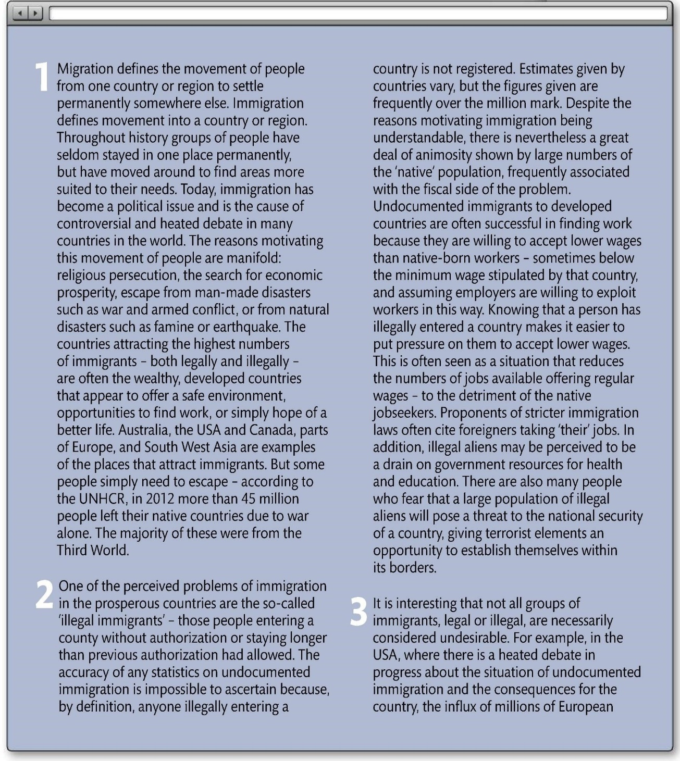

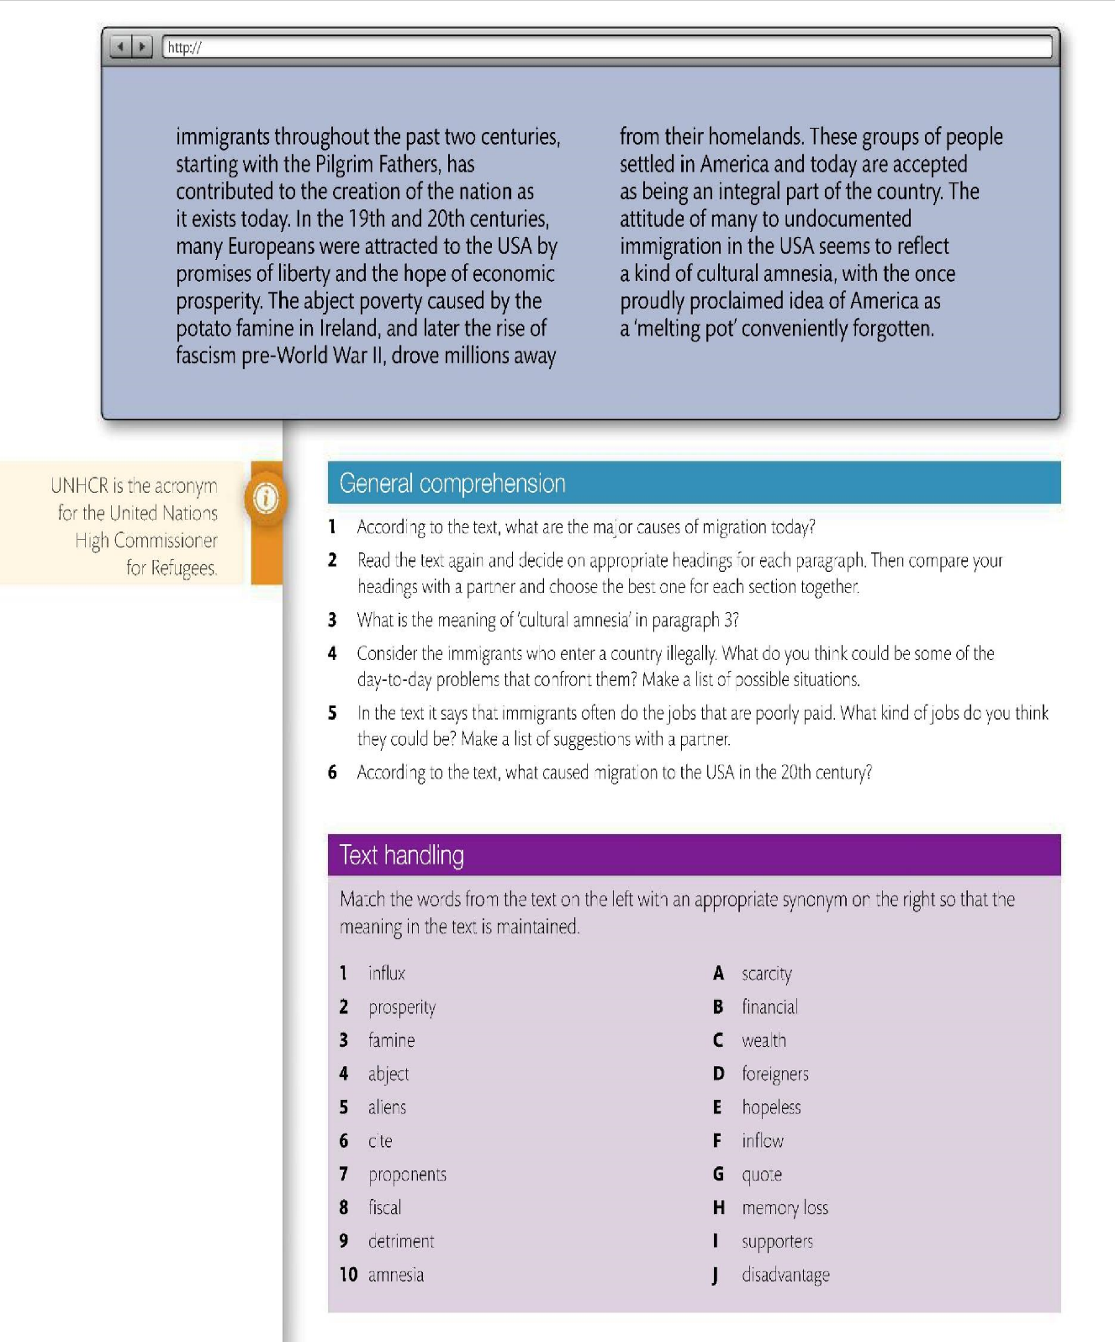





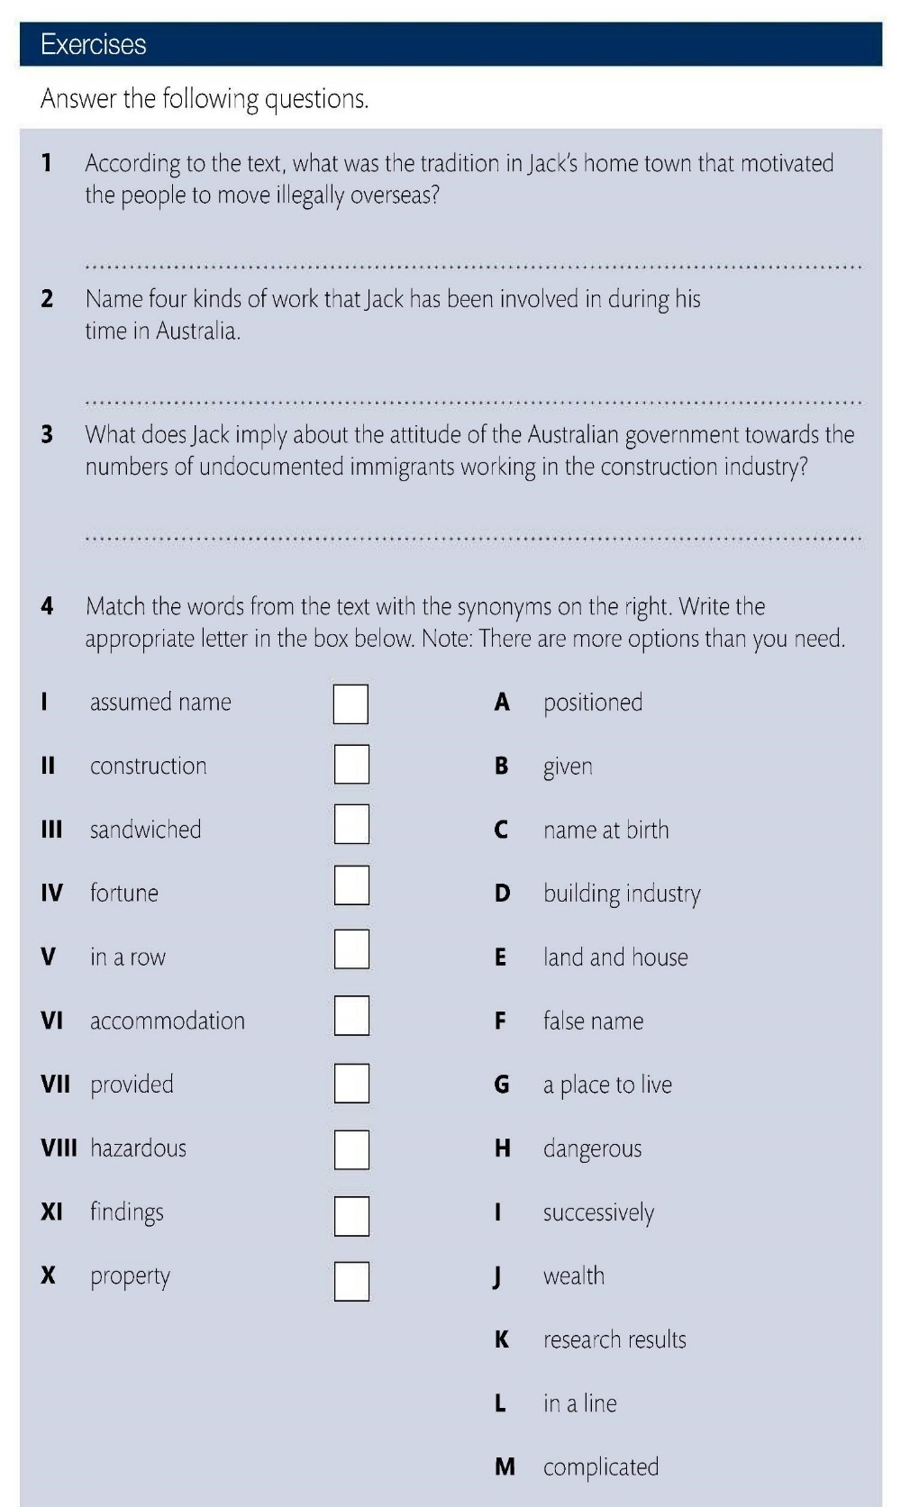

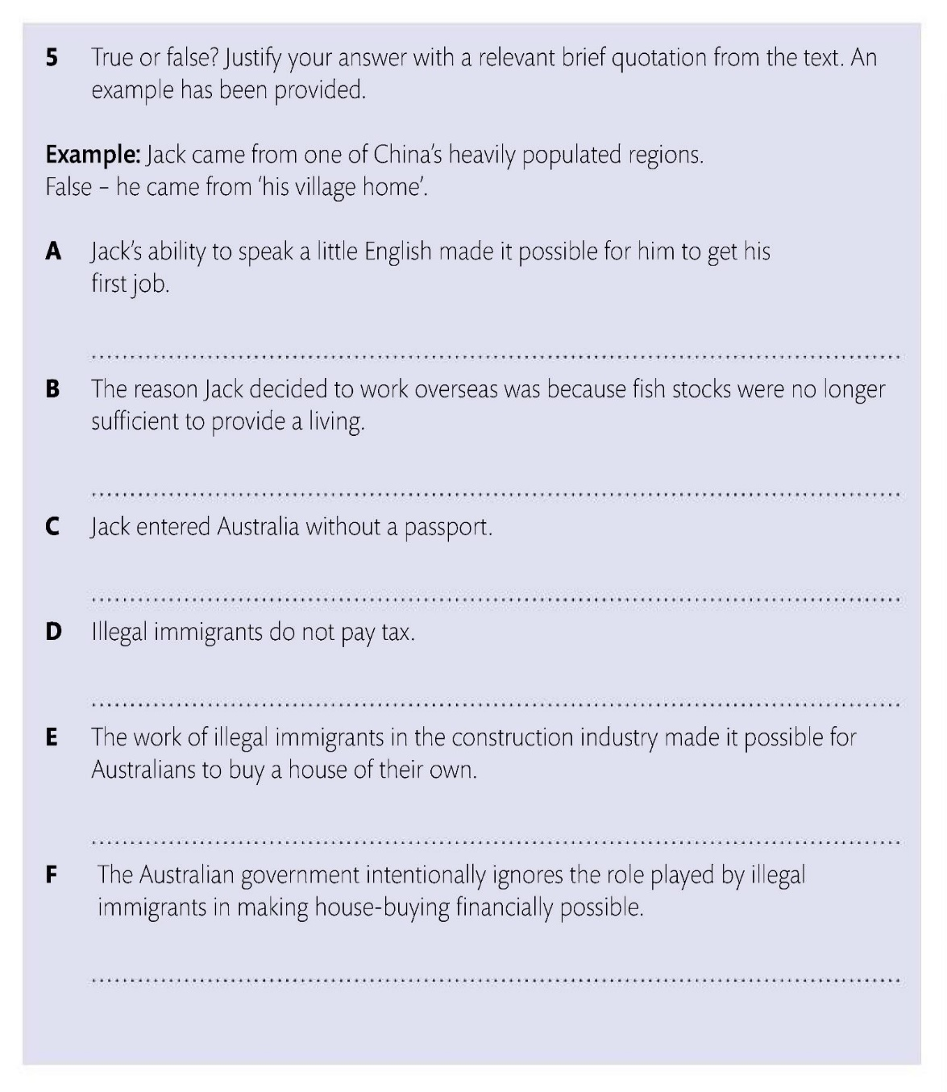

- Anexo 4 Taller para profesores: Rutinas de Pensamiento Visibles. Materiales para docentes
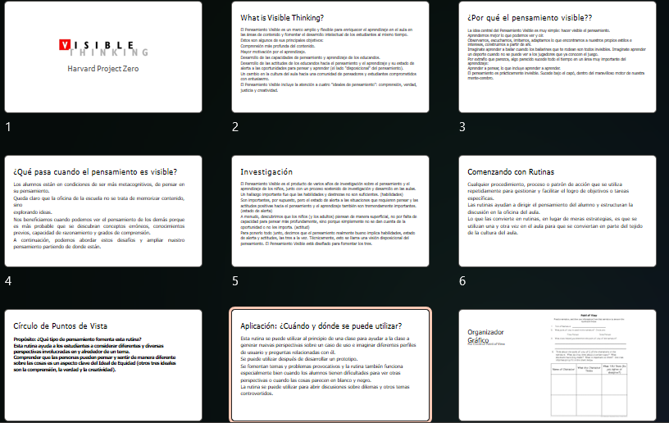

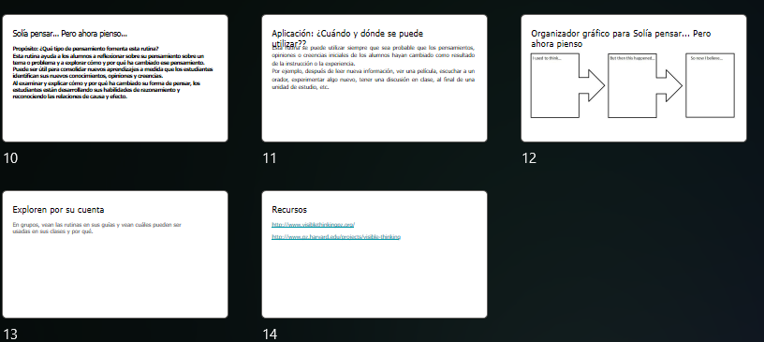

Materiales para profesores
Ciencias
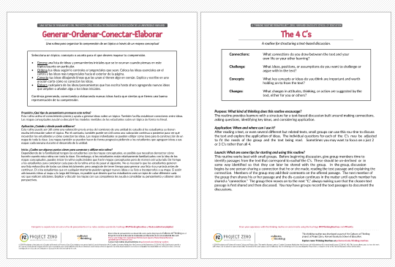
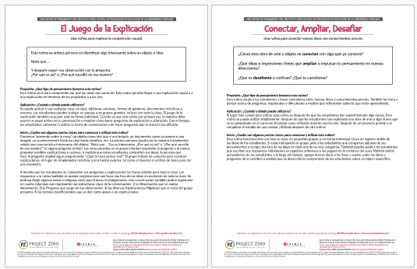

Humanidades
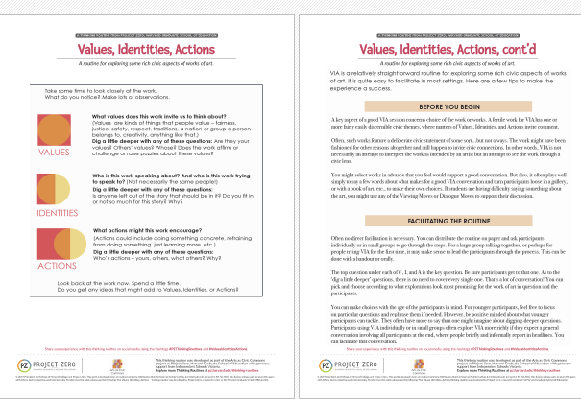
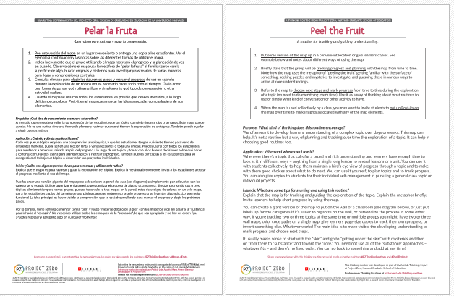
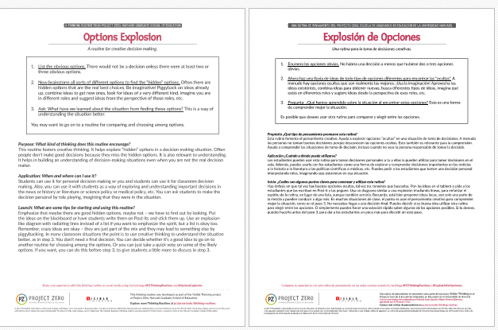

Matemáticas
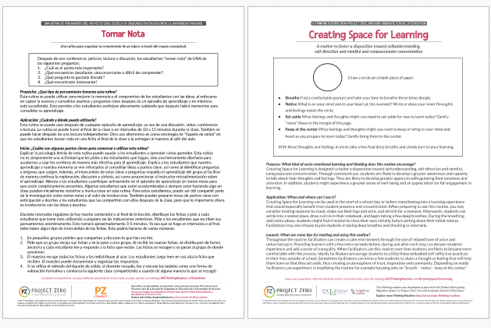
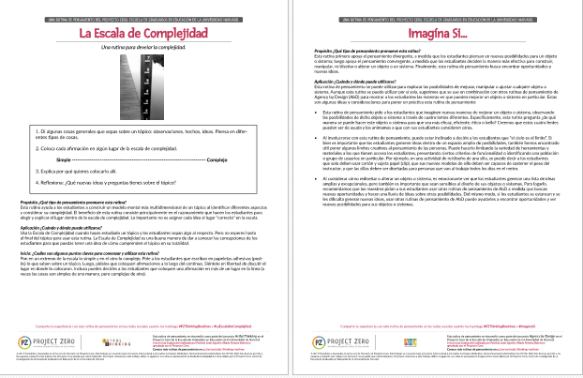
Arte, Música y Teatro
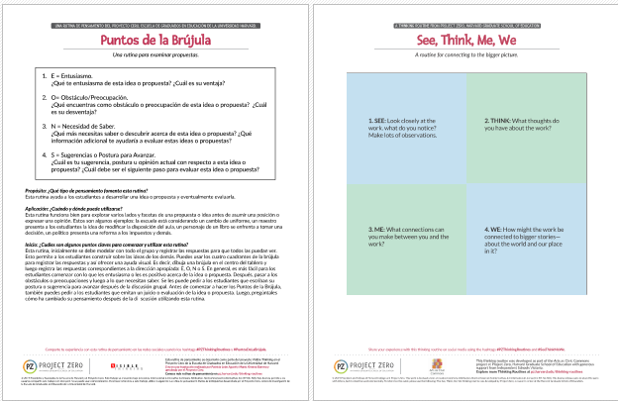
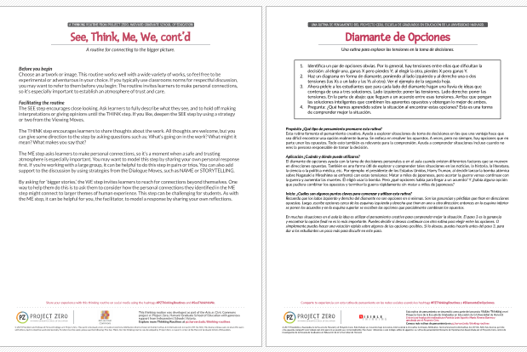
- Anexo 5 Encuesta profesores post taller

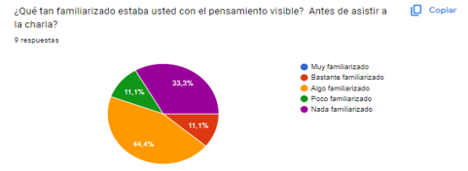

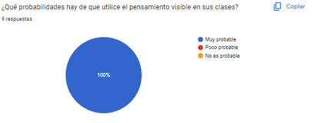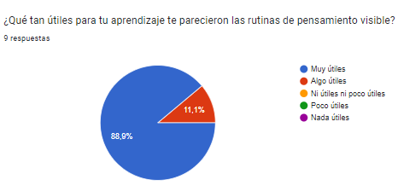
¿Qué rutinas específicas de pensamiento visible planeas utilizar en sus clases? Fundamente, por favor.
https://pz.harvard.edu/thinking-routines Seleccionar 2 o 3
9 respuestas
Antes pensaba ahora pienso Veo pienso me pregunto
Incorporamos la metodología en ib de música: en un diario mural fijamos grandes secciones para organizar contenidos musicales. En cada clase analizamos ejemplos musiclaes y cada hallazgo es clasificado por los alumnos quienes lo escirben en un post it. Abajo del mapa que se va formando están las preguntas ¿Cuándo, dónde?, ¿Qué? y ¿Cómo y por qué?, que sirve para incorporar las reflexiones TOK.
Dos rutinas de pensamiento visibles que podrían ser especialmente útiles son: Ver, Pensar, Preguntar (See-Think-Wonder): Ver: Comienza mostrando a los estudiantes una imagen, un video corto o un documento histórico relevante para el tema que están estudiando en clase. Pensar: Invita a los estudiantes a reflexionar sobre lo que están viendo. ¿Qué detalles pueden observar? ¿Qué conexiones pueden hacer con lo que ya saben? Preguntar: Anima a los estudiantes a formular preguntas basadas en lo que han visto y en sus reflexiones. ¿Qué preguntas les surgen a partir de la imagen o el documento? ¿Qué les gustaría saber más? Esta rutina fomenta la observación cuidadosa, la reflexión crítica y la generación de preguntas
significativas, lo que puede ayudar a los estudiantes a desarrollar habilidades de análisis histórico y comprensión contextual. Perspectivas (Circle of Viewpoints): Esta rutina implica explorar un tema desde diferentes perspectivas, lo que es esencial en el estudio de la historia y las ciencias sociales donde las interpretaciones pueden variar según la posición social, cultural o política. Identificar perspectivas: Presenta a los estudiantes una situación, evento o problema histórico desde una perspectiva específica (por ejemplo, un evento histórico visto desde la perspectiva de diferentes grupos sociales o países). Explorar diferentes puntos de vista: Pide a los estudiantes que consideren cómo diferentes personas o grupos podrían ver la situación de manera diferente. ¿Cuáles podrían ser sus motivaciones, preocupaciones o intereses? Reflexionar: Anima a los estudiantes a reflexionar sobre cómo estas diferentes perspectivas pueden influir en la interpretación de la historia y en la comprensión de los eventos pasados. Esta rutina promueve la empatía, el pensamiento crítico y la comprensión de la complejidad de los eventos históricos, lo que puede ayudar a los estudiantes a desarrollar una comprensión más profunda y matizada del pasado y sus implicaciones en el presente.
Introducing and exploring ideas Core thinking routines
Círculo de miradores. Puntos cardinales
Explorando arte, imágenes y objetos
Perspective Thinking - Global Thinking
See, think, wonder, la estamos usando para hacer repaso de materia, muestro fotografías de las temáticas vistas en clases, los alumnos recuerdas y piensan en preguntas que podrían surgir en futuras evaluaciones. Planeo utilizar name describe act en futuras experiencasi en ciencias con 1ero medio, en el tema de fotosíntesis y respiración.
rutinas de pensamiento centrales y tomando perspectiva.
¿Cómo medirá el efecto del pensamiento visible en el aprendizaje de los estudiantes? 9 respuestas
Evaluando formativamente antes y despues
En la calidad de las fundamentaciones teóricas y la profundidad de las respuestas de los estudiantes en cada uno de los trabajos de exploración musical.
Para medir el efecto del pensamiento visible en el aprendizaje de los estudiantes, podría considerar los siguientes enfoques: Observación cualitativa: Observa el comportamiento y las interacciones de los estudiantes durante las actividades que incorporan rutinas de pensamiento. ¿Participan activamente en las discusiones? ¿Utilizan vocabulario relacionado con el pensamiento crítico y el razonamiento lógico? ¿Demuestran una comprensión más profunda del material? Retroalimentación de los estudiantes: Recopilar retroalimentación directa de los estudiantes sobre su experiencia con las rutinas de pensamiento. ¿Sienten que las rutinas les ayudan a comprender mejor los conceptos? ¿Encuentran útiles las estrategias de pensamiento que están aprendiendo? Evaluaciones formativas y sumativas: Diseñar evaluaciones que requieran que los estudiantes utilicen las habilidades de pensamiento promovidas por las rutinas de pensamiento. Esto podría incluir preguntas abiertas que les pidan a los estudiantes aplicar el pensamiento crítico y la metacognición para analizar y sintetizar la información. Comparación con grupos de control: Realizar un estudio comparativo donde un grupo de estudiantes utiliza rutinas de pensamiento mientras que otro grupo no lo hace. Luego, comparar los resultados académicos y las habilidades de pensamiento entre los dos grupos para determinar si hay diferencias significativas. Seguimiento a largo plazo: Realizar un seguimiento del progreso académico y el desarrollo de habilidades de pensamiento de los estudiantes a lo largo del tiempo. ¿Persisten los efectos positivos del pensamiento visible en el aprendizaje a medida que los estudiantes avanzan en su educación?
con evaluaciones formativas y pidiendo que ellos sean quienes pongan en práctica alguna de ellas
A través de evidencias de sus trabajos
Con una rúbrica especialmente diseñada para la actividad.
En el nivel de sus respuestas y reflexiones, compartidas tanto por escrito como en plenario, al finalizar las clases.
En el caso de la primera experiencia veo que en las evaluaciones que utilizo el STW antes de las pruebas les va mejor que cuando no lo hemos usado :)
preguntándoles. Dinámicas de diálogo en clases.

- Anexo 6 Clases con Rutinas de Pensamiento Visibles para estudiantes de Segundo y Tercero Medio.
Segundo Medio
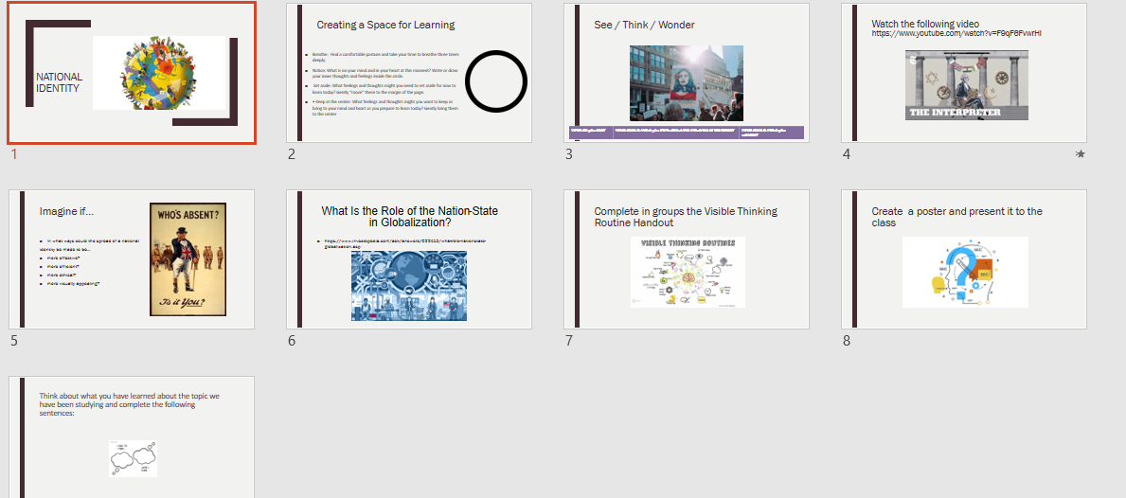
Tercero Medio
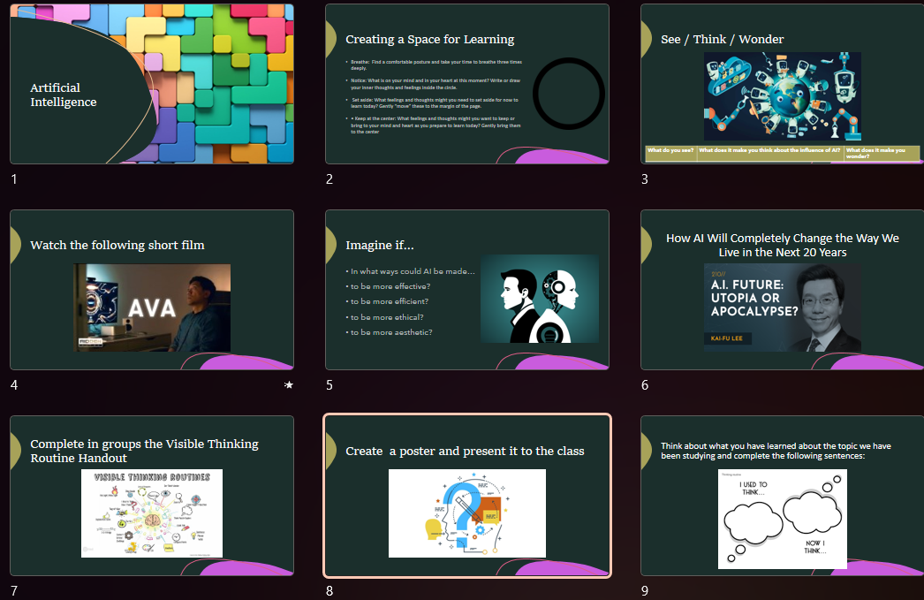

- Anexo 7: Encuesta a estudiantes luego de la clase con Rutinas de Pensamiento Visibles
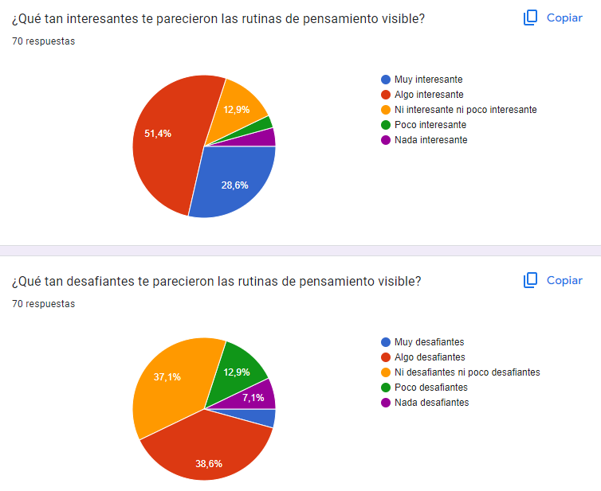

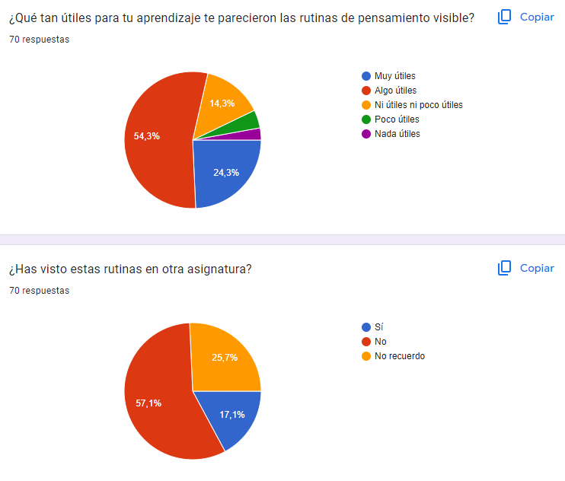

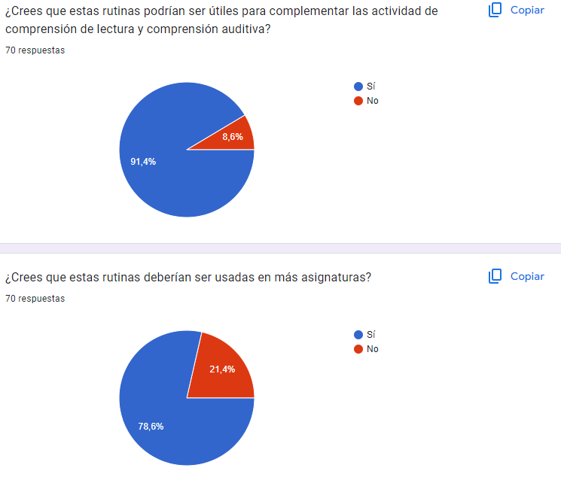
Comentarios adicionales
Añade otros comentarios sobre la clase70 respuestas
Interesante
👍
El profe explica de manera excelente
Nada
Clase muy interactiva
estuvo súper interesante, de debería aplicar más seguido
No sé qué más decir
Es una forma distinta de aprender
fue mucho más interactiva e interesante que una clase promedio de leer en silencio.
Cesar el mejor profe del mundo
nada, me gusto todo
Muy interesante para las asignaturas
buena
Slay 💅🏻
Son espacios útiles en clases, y la actitud de los alumnos facilita la convivencia.
slay
based and red pilled
good class
Me gustó hacerlo, fue interesante
Class more dinamic and interactive, nice way to learn or talk about different topics
Fue una clase divertida, dinámica y diferente. Pero no se sintió como que realizamos mucho :)
Muy buena la clase, es una forma nueva y mas entretenida de hcer clases
Es necesario tener esto para aumentar nuestra concentración y buscar otros métodos de aprendizaje.
I would like to have this rutine in the other signatures
Fue interesante y fue algo nuevo de lo cual no estamos acostumbrados a hacer en clases.
Fue muy interesante realizar una clase distinta a lo normal, además de que fue muy entretenido buscar una forma distinta de pensar a la que usamos a diario.
It helps with our concentration
Fue entretenido y diferente
Fue interesante y beneficioso realizar una clase forma distinta, en la que se prioriza el pensamiento crítico y libre.
Me parecio importante para lograr concentrarse
En mi opinión este tipo de actividades hace que haya un mejor entendimiento de la materia porque te hace ponerte en la situación y ser conciente de lo que aborda, ademas que permite sociabilizar con compañeros haciendolo más grato.
Me pareció muy interesante y innovador
Fue bueno ver otra perspectiva
Fue más dinámica, no se sintió tan pesada 👍
No me quedó claro que es el pensamiento visible. Tampoco le ví nada muy especial.
Muy entretenido e interesante
Estuvo bien
Muy interesante, puede servir mucho, aparte es algo más innovador
No es primera vez que un profesor a implementado esta técnica en su clase, pero es bastante extraño que lo hagamos (lo hacíamos con algunas profesoras cuando éramos más pequeños).
Muy buena
Good class
No
Muy buen profesor
interesante
Aaa
Muy buena clase me gusto y más clases lo deberían hacer
I like it, because it wasn’t boring
Que estas rutinas deben de ser de todo tipo y no tan solo de un texto y/o de una imagen.
me gusto
Estuvo interesante el tema que tratamos hoy pero encuentro que un video pudo habernos hecho entender mejor.
Me gusto la clase :)
Muy entretenida clase y diferente a las de siempre que ya aburren
Good class it was so productive
Very engaging activity
Me gustó bastante poder realizar esta actividad.
muy interesante
i liked this class
It is a very good idea.
I liked it, and found it very interesting.
Me gustu bastante la dinámica
Me parece
no se
hacerlo con toda la clase
Nada que decir
Al inicio fue complicado entender pero al entender fue facil
Sobre la penúltima pregunta, encuentro que estaría bien añadir eso a las clases pero preferiría que no porque haría más tediosa la clase y el estudio

- Anexo 8: Evidencias de clase de intervención con Rutinas de Pensamiento Visibles
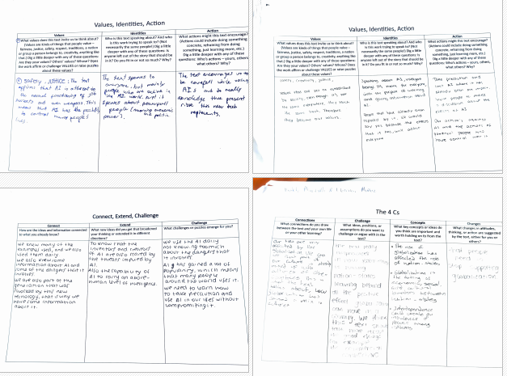

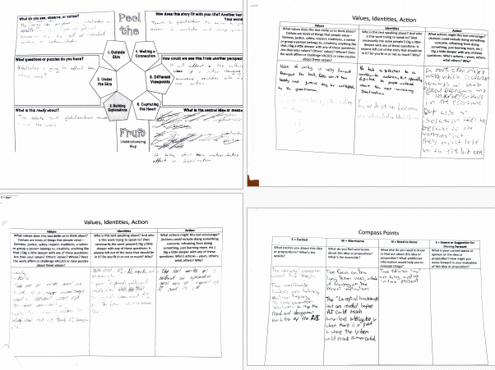
- Anexo 9: Consentimiento informado y carta de nueva jefa de departamento de inglés
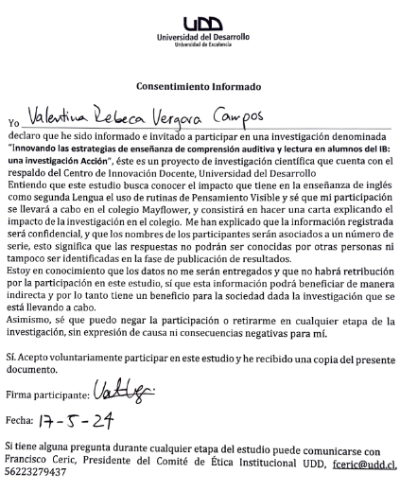
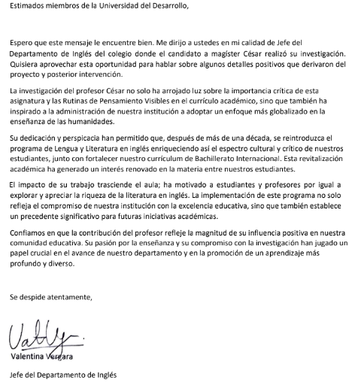

Inglés Lengua B
Nuestros programas fomentan tanto el desarrollo personal como el rendimiento académico, desafiando a los estudiantes a pensar críticamente, a hacer las preguntas correctas y a pensar en todas las disciplinas. La educación del IB también fomenta la diversidad, la curiosidad y un apetito saludable por aprender. Los colegios deben estar autorizados para impartir nuestros programas del IB. Todos los colegios autorizados para ofrecer programas del IB se conocen como Colegios del Mundo del IB.
La mayoría de los estudiantes de inglés como segundo idioma (ESL, por sus siglas en inglés), están tratando de mejorar sus habilidades para hablar. Se convierte en un problema adicional durante el aprendizaje en línea. Según estudios realizados por Savasci (2013) e Idrus y Salleh (2007), los altos niveles de ansiedad generados por el miedo a ser evaluados, la técnica de enseñanza del educador y la cultura de los alumnos son factores que contribuyen a la reticencia de los estudiantes de ESL a utilizar la lengua meta. Estudios anteriores también afirman que los problemas clave que dificultan las capacidades de habla de los estudiantes de ESL incluyen la falta de deseo y confianza en sí mismos, el nerviosismo, la inhibición y la falta de conocimiento del vocabulario.
hace generalizaciones y observa patrones de respuesta en los objetivos de enfoque. - Recopila datos que pueden ser procesados estadísticamente - Por lo general, se basa en la recopilación de datos a gran escala de una amplia gama de población con el fin de permitir hacer generalizaciones sobre determinados factores o variables
ver cómo cambian y se desarrollan las actitudes y opiniones de la población objetivo encuestada con el tiempo

